All’attenzione di: Andrea De Lucia, professore del corso di Ingegneria del Software presso il dipartimento di informatica UNISA
Versione 1.0
Requirements Analysis Document

Storico Versioni
V0.1 | Lista di Casi D’uso Iniziale | Antonio Trovato, Mafalda Ingenito, Giovanni Renzulli
V0.2 | Prima bozza di casi d’uso | Pietro Negri, Antonio Trovato, Mafalda Ingenito, Giovanni Renzulli
V0.5 | Ristrutturazione dei casi d’uso | Pietro Negri
V0.6 | Aggiunta dei Sequence Diagram | Antonio Trovato, Mafalda Ingenito, Giovanni Renzulli, Pietro Negri
V0.7 | Correzione Sequence Diagram, Aggiunta Class Diagram | Pietro Negri, Mafalda Ingenito, Antonio Trovato
V0.8 | Navigational Path e Mockup | Antonio Trovato, Mafalda Ingenito, Giovanni Renzulli
V0.9 | Struttura generale e assemblamento | Mafalda Ingenito
V1.0 | Correzione finale | Pietro Negri, Mafalda Ingenito
V1.1 | Modifiche Sequence Diagram | Pietro Negri
V1.2 | Aggiunta tabelle relative a Entity Object, Boundary Object e Control Object e correzione Class Diagram | Mafalda Ingenito
V1.3 | Correzione Navigational Path | Giovanni Renzulli
V1.4 | Correzione Class Diagram, modifiche allo Use Case Diagram, correzioni a sequence | Pietro Negri
V1.5 | Correzione nomi, pulizia generale del documento | Pietro Negri, Mafalda Ingenito
V1.6 | Correzione gerarchie, correzione sequence | Pietro Negri
Indice generale
Storico Versioni 1
1. Introduzione 3
1.1 Scopo del sistema 3
1.2 Ambito del sistema 3
1.3 Obiettivi e criteri di successo del sistema 3
2. Sistema Corrente 3
2.1 Descrizione 3
3. Sistema Proposto 4
3.1 Requisiti Funzionali 4
3.1.1 Globali 4
3.1.2 Pilota 4
3.1.3 Tecnico 4
3.1.4 Stratega 5
3.2 Requisiti Non Funzionali 6
3.2.1 Usability 6
3.3.2 Reliability 6
3.3.3 Performance 6
3.3.4 Supportability 6
3.3 Modello del sistema 7
3.3.2 Casi d’uso 16
3.3.4 Usa Case Priority 41
3.3.5 Da Requisiti funzionali a casi d’uso 42
3.3.6 Utenti del sistema 43
3.3.7 Use Case Diagram 44
3.3.7.1 Use Case Diagram per Utente Generico 45
3.3.7.2 Use Case Diagram per Tecnico 46
3.3.7.3 Use Case Diagram per Stratega 47
3.3.7 Class Diagram 48
3.3.8 Modelli Dinamici 49
3.3.8.1 Sequence Diagram 54
3.3.9 Navigational Path 72
3.3.9 Interfaccia utente e Mockups 73

1. Introduzione

1.1 Scopo del sistema
E’ richiesto un sistema informativo in grado di aiutare i componenti di una scuderia di Formula 1 nella gestione del weekend di gara. Le figure professionali interessate dal Sistema saranno tre : Pilota, Tecnico e Stratega .
Il Pilota ha un ruolo prevalentemente extra-software, ma fondamentale per la riuscita dell’obiettivo di squadra, ovvero la vincita del campionato. Va quindi supportato e ha bisogno di poter comunicare i suoi bisogni a ogni membro della squadra in modo rapido e preciso. Il Tecnico invece si occupa dello stato dell’auto. Considerando che l’ interazioni tra componenti meccaniche ed elettroniche si fa sempre più̀ stretta, il Tecnico ha bisogno di un’interfaccia per poterli gestire e rendere l’auto pronta per il weekend di gara. Lo Stratega ha un compito molto delicato, in quanto si occupa prevalentemente della strategia da adottare nel corso della gara. La strategia è influenzata da una serie di fattori che devono essere tenuti sotto controllo, ed è quindi richiesto uno strumento che faciliti il suo compito in tal senso. Per questo nasce il progetto AM-GP.

1.2 Ambito del sistema
Il presente sistema è indirizzato a tecnici, strateghi e piloti di una scuderia, intenti nel preparare al meglio le varie gare di Formula 1.

1.3 Obiettivi e criteri di successo del sistema
Questo sistema informativo nasce per facilitare il lavoro delle diverse figure professionali che lavorano all’interno di una squadra, consentendo loro di scambiare feedback e lavorare in maniera efficiente sull’auto e sulla strategia da impiegare in un weekend di gara.

2. Sistema Corrente

2.1 Descrizione
Attualmente non è presente online un sistema di questo tipo.

3. Sistema Proposto

3.1 Requisiti Funzionali

3.1.1 Globali
- FR01 - ALTA: Il sistema deve poter consentire agli utenti di identificarsi e reindirizzarli automaticamente a sezioni diverse in base al ruolo
- FR02 - ALTA: Il sistema deve poter consentire agli utenti di disconnettersi dal sistema
- FR03 - ALTA: Il sistema deve poter consentire lo scambio di Messaggi tra diverse tipologie di utenti.
- FR04 - ALTA: Il sistema deve poter consentire di visualizzare i Messaggi ricevuti da altri utenti.
- FR05 - ALTA: Il sistema deve poter consentire di visualizzare i Messaggi inviati precedentemente ad altri utenti.
- FR06 - MEDIA: Il sistema deve poter consentire di caricare dei file allegati ai Messaggi.
- FR07- MEDIA: Il sistema deve poter consentire di scaricare i file allegati ai Messaggi.

3.1.2 Pilota
- FR08 - ALTA: Il sistema deve poter consentire ai Piloti di visualizzare delle statistiche di riepilogo sul proprio operato.

3.1.3 Tecnico
- FR09- MEDIA: Il sistema deve poter consentire al Tecnico di caricare e modificare un Setup.
- FR10 - ALTA: Il sistema deve poter consentire al Tecnico di visualizzare i propri Setup.
- FR11 - ALTA: Il sistema deve consentire al Tecnico di creare un Setup.
- FR12 - ALTA: Il sistema deve consentire al Tecnico di salvare un Setup.
- FR13- MEDIA: Il sistema deve poter consentire al Tecnico di esportare un Setup.
- FR14 - MEDIA: Il sistema deve suggerire al Tecnico dei Setup predefiniti in base a situazioni di gara note.
- FR15 - ALTA: Il sistema deve consentire al Tecnico di visualizzare informazioni sui Circuiti del Campionato.
- FR16 - ALTA: Il sistema deve consentire al Tecnico di modificare un Setup esistente.
- FR17 - ALTA: Il sistema deve consentire al Tecnico di eliminare un Setup esistente.

3.1.4 Stratega

- FR18- MEDIA: Il sistema deve poter consentire allo Stratega di caricare e modificare una Strategia.
- FR19- MEDIA: Il sistema deve poter consentire allo Stratega di visualizzare le proprie Strategie.
- FR20- MEDIA: Il sistema deve consentire allo Stratega di creare una Strategia.
- FR21- MEDIA: Il sistema deve consentire allo Stratega di salvare una Strategia.
- FR22- MEDIA: Il sistema deve poter consentire allo Stratega di esportare una Strategia.
- FR23- MEDIA: Il sistema deve suggerire allo Stratega delle Strategie predefinite in base a situazioni di gara note.
- FR24- MEDIA: Il sistema deve consentire allo Stratega di visualizzare informazioni sui Circuiti del Campionato.
- FR25 – MEDIA: Il sistema deve consentire allo Stratega di modificare una Strategia.
- FR26 – MEDIA: Il sistema deve consentire allo Stratega di eliminare una Strategia.

3.2 Requisiti Non Funzionali

3.2.1 Usability
- RNF01: L’applicazione deve essere responsive
- RNF02: L’applicazione deve essere ottimizzata per schermi touch.
- RNF03: L’applicazione deve essere in grado di spiegare, tramite suggerimenti, le funzioni basilari del sistema della casella di Posta e un riassunto delle funzioni basilari delle schermate di Creazione Strategia e Modifica del Setup.

3.3.2 Reliability
- RNF04: E’ esplicitamente richiesto il suo utilizzo per un massimo di 3 giorni a settimana, esclusivamente nei weekend.
- RNF05: E’ accettabile che il sistema venga riavviato nella situazione in cui si verifica un guasto.
- RNF06: E’ esplicitamente richiesto che in caso di malfunzionamenti non vengano persi i dati relativi alle Strategie, i Circuiti e i Setup.

3.3.3 Performance
- RNF07: Il sistema deve essere in grado di supportare un numero di utenti concorrenti compreso tra le 50 e 250 persone.
- RNF08: Lo scambio dei messaggi tra gli utenti del sistema deve essere istantaneo.
- RNF09: La creazione del setup deve essere ultimabile, includendo l’esportazione, ed escludendo il tempo necessario per progettarlo (in quanto non dipende dal software) in meno di 5 minuti.

3.3.4 Supportability
- -----------

3.3 Modello del sistema
3.3.1 Scenari
3.3.1.1 Tecnico invia un feedback allo Stratega
Attore: Sergio, Tecnico della scuderia Ferrari Mission Winnow.
Descrizione: Sergio, tecnico della scuderia Ferrari, dopo una prima stesura del setup, decide di inviarlo ad Antonio Amato, uno degli strateghi del team, per avere un feedback a riguardo. Si collega quindi al sito www.am-gp.com e compila il form di login, che appare su schermo , nel seguente modo:
- ID: SRG74202PR4234
- Password: ff547Rome
Dopo aver inserito correttamente i dati, prosegue con l’invio di questi cliccando sul pulsante apposito e venendo quindi reindirizzato nella pagina “Casella di Posta”, clicca sul pulsante “Nuovo Messaggio ” che provoca l’apertura di un’ ulteriore pagina contenente un form composto dai seguenti campi:
- Destinatario
- Titolo
- Corpo Messaggio
Sergio seleziona “Antonio Amato” dal menu a tendina relativo al campo del form “Destinatario”, digita “Setup per Strategia” nel campo del form “Titolo” per poi scrivere nel corpo del messaggio : “Ciao Antonio, ti allego una prima bozza del setup per la macchina di domani. Potresti dare un’occhiata? Aspetto un tuo feedback. Saluti Sergio”.
A questo punto, clicca sul pulsante “Allega Setup” e, dalla finestra di dialogo con il file system che gli si apre, seleziona il file “setup30ott20.stp” e, una volta caricato, procede all’invio del messaggio cliccando sul pulsante “Invia”.

3.3.1.2 Tecnico entra, legge feedback, carica setup, fa dei cambiamenti, salva stato e lo esporta
Attore: Luca, tecnico della scuderia Ferrari Mission Winnow.
Descrizione: Luca, tecnico della scuderia Ferrari, deve occuparsi della gestione dello stato della macchina. Dopo aver scaricato il corrispettivo file di stato dai sistemi elettronici dell’auto, si collega al sito www.am-gp.com dove, trovandosi dinanzi al form di login, lo compila nel seguente modo:
- ID: LCC56425TY4567
- Password: pichuLuca82
Dopo aver inserito correttamente i dati, prosegue con l’invio di questi cliccando sul pulsante apposito e venendo quindi reindirizzato nella pagina “Casella di posta”, visualizza su schermo sotto forma di anteprima i vari messaggi ricevuti e, tra questi, verifica se è presente quello inviato dal Pilota Sebastian Vettel. Una volta trovato il messaggio, cliccandoci su, ne legge il corpo che non è altro che un feedback: Sebastian scrive, di volere un retrotreno più stabile.
A questo punto Luca clicca sul link “Gestione Setup” presente sulla navbar, e, una volta ridirizzato alla pagina dedicata , cliccando sul pulsante “Carica Setup”, gli si apre una finestra di dialogo con il file system dove seleziona il file “setup1.stp”. Luca, visualizza delle informazioni, sotto forma di testo, quali:
- Carico Aerodinamico Posteriore: 6
- Carico Aerodinamico Anteriore: 5
- Campanatura Anteriore: 0
- Campanatura Posteriore: -1
- Convergenza Anteriore: 2
- Convergenza Posteriore: -1
- Pressione dei Freni: 80%
- Barra Antirollio Posteriore: 3
- Barra Antirollio Anteriore: 3
- Mappatura Motore: Standard
Dopo una prima lettura, decide di cambiare la rigidità della Barra Antirollio Posteriore, rendendola più rigida, per rispondere alle esigenze del pilota. E quindi, dopo aver trovato la sezione giusta, inserisce un valore pari a 6, esporta il Setup come un nuovo file “setup2.stp” cliccando sul pulsante “Esporta”. A questo punto non gli resta che salvare il setup cliccando sul pulsante “Salva”.

3.3.1.3 Tecnico crea un setup chiedendo l’aiuto dell’IA e lo salva
Attore: Giovanni, Tecnico della scuderia Ferrari Mission Winnow.
Descrizione: Giovanni, tecnico della scuderia Ferrari, dopo aver lavorato ad un possibile setup, da utilizzare per l’auto del pilota Charles Leclerc nella prossima sessione in pista, decide di inserirlo nel sistema AM-GP. Essendo già collegato al sito www.am-gp.com, dalla pagina di “Casella di Posta ”, nella quale si trova, clicca sul link “Gestione Setup” presente sulla navbar. In questo modo, reindirizzato nella pagina dedicata alla gestione del setup, clicca sul pulsante “Crea Setup” venendo questa volta reindirizzato nella pagina “Nuovo Setup” dove compila il form, presente nella pagina stessa, in questo modo:
- Carico Aerodinamico Posteriore: 6
- Carico Aerodinamico Anteriore: 5
- Campanatura Anteriore: 0
- Campanatura Posteriore: -1
- Convergenza Anteriore: 2
- Convergenza Posteriore: -1
- Pressione dei Freni: 80%
- Barra Antirollio Posteriore: 3
- Barra Antirollio Anteriore: 3
- Mappatura Motore: Standard
Sorti però una serie di dubbi, Emanuele decide di richiedere l’aiuto dell’IA cliccando sul pulsante “Aiuto IA”. Compilato quindi il form, clicca sul pulsante “Salva”, salvando così il setup nel sistema.

3.3.1.4 Tecnico invia un feedback ad un altro Tecnico
Attore: Massimo, Tecnico della scuderia Ferrari Mission Winnow.
Descrizione: Massimo, tecnico della scuderia Ferrari, durante la stesura del setup, inizia ad avere dubbi su quale sia la miglior scelta relativa alla convergenza delle ruote anteriori, e decide quindi di inviarlo a Maria Cuomo, sua collega, per avere un feedback a riguardo. Si collega quindi al sito www.am-gp.com e compila il form di login, che appare su schermo , nel seguente modo:
- MSSM40943RR565
- Password: espMax90
Dopo aver inserito correttamente i dati, prosegue con l’invio di questi cliccando sul pulsante apposito e venendo quindi reindirizzato nella pagina “Casella di Posta”, clicca sul pulsante “Nuovo Messaggio ” che provoca l’apertura di un’ ulteriore pagina contenente un form composto dai seguenti campi:
- Destinatario
- Titolo
- Corpo Messaggio
Sergio seleziona “Maria Cuomo” dal menu a tendina relativo al campo del form “Destinatario”, digita “Consiglio su Setup” nel campo del form “Titolo” per poi scrivere nel corpo del messaggio : “Ciao Maria, avevo dei dubbi su questo setup: non sono sicuro della convergenza delle gomme anteriori! Ti va di dare un’occhiata? Aspetto un tuo parere. Saluti Massimo”.
A questo punto, clicca sul pulsante “Allega Setup” e, dalla finestra di dialogo con il file system che gli si apre, seleziona il file “setup13Nov20.stp” e, una volta caricato, procede all’invio del messaggio cliccando sul pulsante “Invia”.

3.3.1.5 Tecnico visualizza un setup salvato ed invia un feedback ad un pilota
Attore: Andrea, Tecnico della scuderia Ferrari Mission Winnow.
Descrizione: Andrea, Tecnico della scuderia Ferrari, durante lo studio relativo al nuovo setup da creare, decide di prendere in considerazione l’ultimo setup salvato nel sistema, e chiedere feedback a riguardo al pilota Charles Leclerc, in modo tale da potere prendere spunto. Si collega quindi www.am-gp.com e compila il form di login, che appare su schermo , nel seguente modo:
- ANDR43443ZZ598
- Password: tecAnd95
Dopo aver inserito correttamente i dati, prosegue con l’invio di questi, cliccando sul pulsante apposito, e venendo così reindirizzato nella pagina “Casella di Posta”. Dalla navbar presente nella pagina, clicca sul link “Setup” venendo così reindirizzato nella pagina “Setup Salvati”. In questa pagina, dove sono presenti tutti i setup che ha salvato ordinati per data, clicca sul setup inserito in data più recente e lo visualizza. Appresi quindi i punti di forza, decide di chiedere conferme e pareri a Leclerc e quindi, dalla navbar presente nella pagina “Setup Salvati”, clicca sul link “Casella di posta” e, reindirizzato nell’omonima pagina, clicca sul pulsante “Nuovo Messaggio ” che provoca l’apertura di un’ ulteriore pagina contenente un form composto dai seguenti campi:
- Destinatario
- Titolo
- Corpo Messaggio
Andrea seleziona “Charles Leclerc, Pilota” dal menu a tendina relativo al campo del form “Destinatario”, digita “Richiesta Feedback” nel campo del form “Titolo” per poi scrivere nel corpo del messaggio : “Buonasera signor Leclerc, dando un occhiata al setup utilizzato nella scosa sessione in pista e ai risultati ottenuti, ho intenzione di prendere spunto da questo per la stesura del nuovo setup. Lei cosa ne pensa? Come è andata con questo setup? Aspetto sue risposta. Andrea”. Fatto ciò, Andrea prosegue con l’invio del messaggio cliccando sul pulsante “Invia”.

3.3.1.6 Tecnico crea un setup chiedendo l’aiuto dell’IA e lo salva
Attore: Emanuele, stratega della scuderia Ferrari Mission Winnow
Descrizione: Emanuele, stratega della scuderia Ferrari, nel rifinire al meglio la miglior strategia possibile da mettere in atto nella prossima gara in programma, ritiene fondamentali i feedback da parte dei piloti. Si collega quindi al sito web www.am-gp.it dove, ritrovandosi subito dinanzi alla pagina di login, contenente un form, che è composto da un campo email e un campo password, lo compila nel seguente modo:
- ID: MNL49763PRE234
- Password: FerrariEma0594
Dopo aver inserito correttamente i dati, prosegue con l’invio di questi cliccando sul pulsante apposito e venendo quindi reindirizzato alla pagina “Casella di Posta” .A questo punto, Emanuele, visualizza le varie anteprime dei messaggi ricevuti, organizzati in un elenco a cascata e, tra questi, verifica se è presente quello del pilota Charles Leclerc. Una volta individuato il messaggio, cliccandoci su, ne legge l’intero corpo che contiene i feedback di cui ha bisogno.

3.3.1.7 Stratega riceve setup dal Tecnico e lo visualizza
Attore: Gianluca, stratega della scuderia Mercedes.
Descrizione: Gianluca, in prossimità della gara di Formula 1 in programma, deve definire la miglior strategia possibile e, per fare ciò, deve basare le sue scelte strategiche su un setup già pronto.
Si collega quindi al sito web www.am-gp.it dove, ritrovandosi subito dinanzi alla pagina di login, contenente un form , composto da un campo id ed un campo password, lo compila nel seguente modo:
- Id: demwinry46egrt
- password: BianchiGian88
Dopo aver inserito correttamente i dati, prosegue con l’invio di questi cliccando sul pulsante apposito e venendo quindi reindirizzato nella pagina “Casella di Posta”. Gianluca visualizza su schermo i messaggi ricevuti e tra questi sceglie di aprire quello inviatogli dal Tecnico Antonio; il contenuto di tale messaggio consiste in un file contenente il setup scelto dal tecnico. Gianluca ,quindi, apre il messaggio e scarica il file.

3.3.1.8 Stratega inserisce una nuova strategia aiutandosi con l’IA e la invia a tutti gli strateghi del team
Attore: Emanuele, stratega della scuderia Ferrari Mission Winnow.
Descrizione: Emanuele, stratega della scuderia McLaren, dopo numerose considerazioni e vari confronti con tecnici, piloti e altri strateghi , ha ufficialmente definito quella che sarà la strategia finale che verrà messa in atto nella prossima gara prevista da calendario. Emanuele, che aveva già effettuato l’accesso al sistema AM-GP, dalla pagina di “Casella di posta”, sulla quale si trova, clicca sul link “Gestione Strategia” presente sulla navbar. Nella pagina di Gestione Strategia, clicca poi sul pulsante “Nuova Strategia” venendo reindirizzato in una pagina che mostra a schermo, oltre alle previsioni metereologiche e le info sulla pista, un form Settings composto dai seguenti campi:
- Gomme di Partenza
- Pulsante “Aggiungi Sosta”, che aggiunge una Sosta ogni volta che viene premuto (Sosta è caratterizzata dalla miscela delle gomme da montare sull’auto e dal giro in cui viene effettuata)
Emanuele, quindi, un po’ in dubbio, decide di sfruttare l’aiuto dato dall’ IA del sistema e quindi, cliccando sul pulsante “Aiuto IA”, il form si compila nel seguente modo:
- Gomme di partenza: Medie
- I Sosta: Giro 14
- Gomme: Soft
Una volta effettuata la compilazione, clicca sull’apposito pulsante di “Esporta ed Invia ”, venendo quindi rindirizzato nella pagina relativa al “Nuovo Messaggio” contenente un form composto dai seguenti campi:
- Destinatario
- Titolo
- Corpo Messaggio
Emanuele, quindi, spunta la casella relativa all’invio del messaggio a tutti i membri del team che hanno ruolo specificato in destinatario, digita “Strateghi” nel campo “Destinatario”, digita “nuova Strategia” nel campo del form “Titolo” per poi scrivere nel corpo del messaggio : “Buonasera ragazzi, nuova strategia per voi! Proposte di modifica? Saluti Emanuele”.
A questo punto, procede all’invio del messaggio cliccando sul pulsante “Invia”.

3.3.1.9 Stratega carica una strategia, la modifica, l’invia a tutti i tecnici del Team e la esporta
Attore: Alessandra, stratega della scuderia Ferrari Mission Winnow.
Descrizione: Alessandra, stratega della scuderia Ferrari, dopo aver definito una strategia che sembra essere la vincente, decide di inviarla a tutti i tecnici del suo team. Si collega quindi al sito web www.am-gp.it dove, ritrovandosi subito dinanzi alla pagina di login, contenente un form, che è composto da un campo email e un campo password, lo compila nel seguente modo:
- ID: LSND9689MA2765
- Password: deRisoAlex3
Dopo aver inserito correttamente i dati, prosegue con l’invio di questi cliccando sul pulsante apposito e venendo quindi reindirizzato alla pagina “Casella di Posta”. Alessandra clicca quindi sul link “Gestione Strategia” nella navbar presente nella pagina corrente, venendo così rindirizzata nella pagina di “Gestione Strategia”. Cliccando sul pulsante “Carica Strategia”, gli si apre una finestra di dialogo con il file system dove seleziona il file “strategia1.str”.
Dopo aver caricato il file, se tutto è andato a buon fine, visualizza delle informazioni, sotto forma di testo, quali:
- Gomme di partenza: Medie
- I Sosta: Giro 14
- Gomme: Soft
Alessandra decide di cambiare il valore del campo I Sosta nel seguente modo:
- I Sosta: Giro 14

Fatto ciò, clicca sul pulsante “Invia” che provoca l’apertura di un’ ulteriore pagina contenente un form composto dai seguenti campi:
- Tipologia
- Destinatario
- Titolo
- Corpo Messaggio
e seleziona “Strategia” dal menu a tendina relativo al campo del form ”Tipologia”, spunta la casella relativa all’invio del messaggio a tutti i membri del team che hanno ruolo specificato in destinatario, digita “Tecnico” nel campo “Destinatario”, digita “Strategia per Setup” nel campo del form “Titolo” per poi scrivere nel corpo del messaggio : “Buonasera a tutti, la gara è vicina. In allegato la strategia che ho buttato giù per la gara di domani. Sembra possa essere quella vincente e mi aspetto da voi un ottimo setup. Contattatemi per qualsiasi dubbio. Saluti Alessandra ”.
A questo punto, clicca sul pulsante “Invia” e, ritornando sulla pagina contente il form relativo alla strategia, clicca sul pulsante “Esporta” in modo tale da esportare il file di strategia appena modificato.

3.3.1.10 Stratega visualizza la strategia salvata più di recente
Attore: Emanuele, stratega della scuderia Ferrari Mission Winnow.
Descrizione: Emanuele, stratega della scuderia McLaren, dati i vari cambiamenti avvenuti in scuderia, decide dopo una rapida occhiata alle varie strategie, di eliminare la meno recente in quanto considerata obsoleta. prevista dal calendario. Emanuele, che aveva già effettuato l’accesso al sistema AM-GP e si trova nella pagina “Casella di Posta”, accede alla pagina “Strategie Salvate” cliccando sul link “Strategie” presente all’interno della navbar contenuta nella pagina corrente. Emanuele quindi visualizza su schermo una lista di Strategie ordinate in ordine cronologico e, clicca sul pulsante “visualizza” della prima, essendo questa la più recente.

3.3.1.11 Pilota consulta Tabellone
Attore: Sebastian Vettel, pilota della scuderia Ferrari Mission Winnow.
Descrizione: Sebastian, dopo la sua prima giornata di campionato decide di controllare il suo posizionamento in classifica globale e quello dei suoi relativi avversari. Si collega quindi al sito web www.am-gp.com, inserisce le seguenti credenziali
- ID: SBST3986AR1830
- Password: SbFTLPF113
ed una volta effettuato l’accesso, venendo così rindirizzato alla pagina “Casella di posta”, clicca sul link “Tabellone” presente sulla navbar. Venendo reindirizzato alla pagina in questione, si ritrova la classifica dei Piloti, che riepiloga una serie di statistiche sul suo operato, confrontandole a quelle del suo compagno di squadra.

3.3.2 Casi d’uso
3.3.2.1 Login()
NOME | UC1 Login()
ATTORI PARTECIPANTI | Utente
ENTRY CONDITION | - L’utente si trova nella pagina di Login.  - L’utente non è autenticato.
FLOW OF EVENT | - L’utente compila i campi ID e password del form, definito nella tabella Form_Login e presente nella pagina di Login, con i propri dati  - L’utente clicca sul pulsante di Login inviando quindi, al sistema, i dati inseriti nel form  - Il sistema valida i campi del form assicurandosi che rispettino i vincoli specificati nella tabella Form_Login  - Il sistema controlla che un match sia presente all’interno del supporto di memoria persistente.  - Il sistema reindirizza l’utente nella pagina “Casella di Posta”
EXIT CONDITION | - L’utente viene autenticato  - L’utente si trova nella pagina “Casella di Posta”
EXCEPTIONS | - InvalidInputException() al punto 3  - LoginFailedException() al punto 4

Form_Login
CAMPO |  | FORMATO
ID | Obbligatorio | È una stringa composta da 14 caratteri che includono  - Lettere maiuscole  - Lettere minuscole  - Numeri
PASSWORD | Obbligatorio | È stringa di lunghezza maggiore o pari a 8 caratteri e deve contenere:  - Almeno una lettera maiuscola  - Almeno un numero  - Almeno un carattere speciale
3.3.2.2 LeggiMessaggio()
NOME | UC2 LeggiMessaggio()
ATTORI PARTECIPANTI | Utente Registrato
ENTRY CONDITION | - L’utente è autenticato  - L’utente si trova nella Casella di Posta
FLOW OF EVENT | - L’utente seleziona un Messaggio dalla Casella di Posta.  - Il sistema recupera il messaggio selezionato che è strutturato nei seguenti campi:  Mittente  Oggetto: rappresenta l’oggetto del Messaggio  Messaggio: rappresenta il corpo del Messaggio  File Allegati: Se presente può essere scaricato con il caso d’uso ScaricaFile()  dal supporto di memoria persistente  - Il sistema reindirizza l’utente a una pagina contenente le informazioni recuperate
EXIT CONDITION | - L’utente visualizza il Messaggio in questione
EXTENSIONS | - ScaricaFile() al punto 2

3.3.2.3 InvioMessaggio()
NOME | UC3 InvioMessaggio()
ATTORI PARTECIPANTI | Utente Registrato
ENTRY CONDITION | - L’utente è autenticato  - L’utente si trova nella pagina “Casella di Posta”
FLOW OF EVENT | - L’utente clicca sul pulsante “Nuovo Messaggio”;  - Il sistema mostra su schermo il form, descritto nella tabella Form_InvioMessaggio, composto dai campi:  - Destinatario;  - Checkbox: se spuntata il messaggio sarà inviato a tutto il personale della stessa categoria del destinatario scelto;  - Oggetto: rappresenta una brevissima descrizione del messaggio  - Messaggio: il corpo del messaggio  - Scegli File : Consente di caricare un file dal proprio file System con il caso d’uso CaricaFile();  - L’utente compila il form;  - L’utente clicca sul pulsante “Invia”, inviando così, al sistema, i dati inseriti nel form;  - Il sistema verifica che i dati del form rispettino i vincoli specificati nella tabella Form_invioMessaggio .  - Il sistema verifica che l’utente destinatario sia presente nel sistema.  - Il sistema procede ad inoltrare il messaggio al/i Destinatario/i;  - Il sistema reindirizza l’utente nella pagina “ Casella di Posta”;
EXIT CONDITION | - Il messaggio viene recapitato al destinatario  - L’utente si trova nella pagina Casella di Posta.
EXTENSIONS | - InvalidInputException() al punto 5  - MissingIDException() al punto 6  - CaricaFile() al punto 3

Form_InvioMessaggio()
CAMPO |  | FORMATO
Destinatario | Obbligatorio | È una stringa che può essere composta da un'unica parte (Nome Destinatario)
Checkbox | Non obbligatorio | Input type di tipo checkbox
Oggetto | Obbligatorio | È una stringa che può essere composta da max 30 caratteri
Messaggio | Non obbligatorio | È una stringa che può essere vuota o composta da n caratteri
Scegli File | Non obbligatorio | È un input di tipo file che permette il caricamento di file.

3.3.2.4 ConsultaTabellone()
NOME | UC4 ConsultaTabellone()
ATTORI PARTECIPANTI | Pilota
ENTRY CONDITION | - L’utente ha effettuato il login
FLOW OF EVENT | - L’utente clicca sul pulsante “Tabellone”;  - Il sistema recupera dallo strato di memoria persistente le informazioni aggiornate relative al tabellone le statistiche del pilota e le impagina;  - Il sistema reindirizza l’utente alla pagina creata contenente le informazioni relative al tabellone;
EXIT CONDITION | - Il pilota può consultare il tabellone
EXCEPTIONS

3.3.2.5 NuovoSetup()
NOME | UC5 NuovoSetup()
ATTORI PARTECIPANTI | Tecnico
ENTRY CONDITION | - L’utente è autenticato  - L’utente è nella pagina “Gestione Setup”
FLOW OF EVENT | - L’utente clicca sul bottone “Nuovo Setup”;  - Il sistema reindirizza l’utente a una pagina contente un menù a tendina da cui l’utente può scegliere una lista di tracciati;  - L’utente seleziona il circuito per cui è destinato il Setup dal menù a tendina  - L’utente clicca sul pulsante “Procedi” inviando al sistema i dati del form;  - Il sistema recupera le informazioni relative al circuito selezionato dall’utente;  - Il sistema crea una nuova pagina “Salva Setup” contenente un Form, strutturato come nella tabella Form_GestioneSetup;  - Il sistema reindirizza l’utente alla pagina di “Gestione Setup”;
EXIT CONDITION | - L’utente si trova nella pagina “Salva Setup ”
EXCEPTIONS

3.3.2.6 CaricaSetup()
NOME | UC6 CaricaSetup()
ATTORI PARTECIPANTI | Tecnico
ENTRY CONDITION | - L’utente è autenticato  - L’utente si trova nella pagina di “Gestione Setup”
FLOW OF EVENT | - L’utente clicca sul bottone “Carica Setup”;  - Il sistema mostra una finestra di dialogo da cui l’utente può scegliere un file da caricare;  - L’utente carica il file;  - Il sistema ne controlla la validità;  - Il sistema ne legge i valori;  - Il sistema crea una pagina di “Gestione Setup” con i campi di Form_GestioneSetup parzialmente riempiti con i valori letti dal file;  - Il sistema reindirizza l’utente alla pagina di “Salva Setup”;
EXIT CONDITION | - L’utente si trova nella pagina “Salva Setup” per il controllo e la modifica del setup caricato
EXCEPTIONS | - UnsupportedExtensionException() al punto 4

3.3.2.7 SalvaSetup()
NOME | UC7 SalvaSetup()
ATTORI PARTECIPANTI | Tecnico
ENTRY CONDITION | - L’utente è autenticato  - L’utente è nella pagina di “Salva Setup”
FLOW OF EVENT | - L’utente compila il form nella tabella Form_GestioneSetup  - L’utente clicca sul pulsante “Salva” inviando al sistema i dati inseriti nel form, eventualmente può richiedere l’aiuto dell’IA per una parziale compilazione dei dati;  - Il sistema valida i campi del form assicurandosi che rispettino i vincoli specificati nella tabella Form_GestioneSetup;  - Il sistema salva il setup ottenuto dall’utente, associandolo al suo account;  - Il sistema reindirizza l’utente nella pagina “Lista Setup”, che conterrà ora anche il Setup appena salvato;
EXIT CONDITION | - L’utente si trova nella pagina “Lista Setup”
EXTENSIONS | - InvalidInputException() al punto 3;  - IASetup() al punto 2;

Form_GestioneSetup
CAMPO |  | FORMATO
Carico Aereodinamico Posteriore | Obbligatorio | Un valore numerico tra 1 e 10
Carico  Aereodinamico Anteriore | Obbligatorio | Un valore numerico tra 1 e 10
Campanatura Posteriore | Obbligatorio | Un valore numerico tra -5 e 5
Campanatura Anteriore | Obbligatorio | Un valore numerico tra -5 e 5
Convergenza Anteriore | Obbligatorio | Un valore numerico tra -1 e 1
Convergenza Posteriore | Obbligatorio | Un valore numerico tra -1 e 1
Pressione dei freni | Obbligatorio | Un valore numerico tra lo 0% ed il 100%
Barra Antirollio Posteriore | Obbligatorio | Un valore numerico tra 1 e 10
Barra Antirollio Anteriore | Obbligatorio | Un valore numerico tra 1 e 10

3.3.2.8 VisualizzaListaSetup()
NOME | UC8 VisualizzaListaSetup()
ATTORI PARTECIPANTI | Tecnico
ENTRY CONDITION | - L’utente è autenticato;
FLOW OF EVENT | - L’utente clicca sul bottone “Setup”;  - Il sistema recupera dalla memoria persistente tutti i Setup che ha salvato, creati dall’utente;  - Il sistema reindirizza l’utente alla pagina “Lista Setup” contenetene tutti i Setup recuperati dalla memoria persistente;
EXIT CONDITION | - L’utente si trova nella pagina “Lista Setup”
EXCEPTIONS

3.3.2.9 VisualizzaSetup()
NOME | UC9 VisualizzaSetup()
ATTORI PARTECIPANTI | Setup
ENTRY CONDITION | - L’utente è autenticato  - L’utente si trova nella pagina “Setup”
FLOW OF EVENT | - L’utente clicca sul pulsante “Visualizza” relativo al setup che vuole visualizzare;  - Il sistema prende in carico la richiesta e recupera dalla memoria persistente le informazioni riguardanti il setup scelto dall’utente;  - Il sistema reindirizza l’utente nella pagina “Visualizza Setup” contenente il setup prelevato dalla memoria persistente;
EXIT CONDITION | - L’utente si trova nella pagina “Visualizza Setup” del Setup selezionato
EXCEPTIONS

3.3.2.10 NuovaStrategia()
NOME | UC10 NuovaStrategia()
ATTORI PARTECIPANTI | Stratega
ENTRY CONDITION | - L’utente è autenticato  - L’utente è nella pagina “Gestione Strategia”
FLOW OF EVENT | - L’utente clicca sul bottone “Nuova Strategia”;  - Il sistema reindirizza l’utente a una pagina contente un menù a tendina da cui l’utente può scegliere una lista di tracciati;  - L’utente seleziona il circuito per cui è destinata la Strategia dal menù a tendina;  - L’utente clicca sul pulsante “Procedi” inviando al sistema i dati del form;  - Il sistema recupera le informazioni relative al circuito selezionato dall’utente;  - Il sistema crea una nuova pagina “Salva Strategia” contenente le informazioni relative al circuito , prelevate dalla memoria persistente, e un Form, strutturato come nella tabella Form_GestioneStrategia;  - Il sistema reindirizza l’utente alla pagina di “Salva Strategia”;
EXIT CONDITION | - L’utente si trova nella pagina “SalvaStrategia”
EXCEPTIONS

3.3.2.11 CaricaStrategia()
NOME | UC11 CaricaStrategia ()
ATTORI PARTECIPANTI | Stratega
ENTRY CONDITION | - L’utente è autenticato  - L’utente si trova nella pagina di “Gestione Strategia”
FLOW OF EVENT | - L’utente clicca sul bottone “Carica Strategia”;  - Il sistema mostra una finestra di dialogo da cui l’utente può scegliere un file da caricare;  - L’utente carica il file;  - Il sistema ne controlla la validità;  - Il sistema ne legge i valori;  - Il sistema crea una pagina di “Salva Strategia” con i campi di Form_GestioneStrategia parzialmente riempiti con i valori letti dal file;  - Il sistema reindirizza l’utente alla pagina di “Salva Strategia”;
EXIT CONDITION | - L’utente è alla pagina “Gestione Strategia” per il controllo e la modifica della strategia caricata
EXCEPTIONS | - UnsupportedExtensionException() al punto 4

3.3.2.12 SalvaStrategia()
NOME | UC12 SalvaStrategia()
ATTORI PARTECIPANTI | Stratega
ENTRY CONDITION | - L’utente è autenticato  - L’utente è nella pagina di “Gestione Strategia”
FLOW OF EVENT | - L’utente compila il form descritto nella tabella Form_GestioneStrategia;  - L’utente clicca sul pulsante “Salva” inviando al sistema i dati inseriti nel form;  - Il sistema valida i campi del form assicurandosi che rispettino i vincoli specificati nella tabella Form_GestioneStrategia;  - Il sistema salva la Strategia ottenuta dall’utente, associandolo al suo account;  - Il sistema reindirizza l’utente nella pagina “Lista Strategie”, che conterrà ora anche la Strategia appena salvata;
EXIT CONDITION | - L’utente viene reindirizzato nella pagina “Lista Strategie”
EXTENSIONS | - InvalidInputException() al punto 3;  - IAStrategia() al punto 1;

Form_GestioneStrategia
CAMPO |  | FORMATO
Gomme di Partenza | Obbligatorio | È un menù a tendina che presenta quattro possibili scelte da poter selezionare univocamente:  - Inserire tipi di gomme
Carburante | Obbligatorio | E’ un campo per inserire una quantità di Carburante compresa tra 100 e 110kg
N. Soste | Obbligatorio | Numero intero compreso tra 0 e 10.
Giro di Sosta per ogni Sosta | Obbligatorio | Numero intero maggiore di 1 e minore del numero di Giri del Circuito.
Miscela Gomme per ogni Sosta | Obbligatorio | È un menù a tendina che presenta quattro possibili scelte da poter selezionare univocamente:  - Inserire tipi di gomme

3.3.2.13 VisualizzaListaStrategia()
NOME | UC13 VisualizzaListaStrategia()
ATTORI PARTECIPANTI | Stratega
ENTRY CONDITION | - L’utente è autenticato
FLOW OF EVENT | - L’utente clicca sul bottone “Strategie”;  - Il sistema recupera tutte le strategie che ha salvato create dallo stratega;  - Il sistema reindirizza l’utente nella pagina “Lista Strategie” dove sono elencate tutte le strategie sulle quali ha lavorato;
EXIT CONDITION | - L’utente si trova nella pagina “Lista Strategie”
EXCEPTIONS

3.3.2.14 VisualizzaStrategia()
NOME | UC14 VisualizzaStrategia()
ATTORI PARTECIPANTI | Stratega
ENTRY CONDITION | - L’utente è autenticato  - L’utente si trova nella pagina “Strategie”
FLOW OF EVENT | - L’utente clicca sul pulsante “Vedi Strategia” relativo alla strategia che vuole visualizzare;  - Il sistema prende in carico la richiesta è recupera dalla memoria persistente le informazioni riguardanti la strategia scelta dall’utente;  - Il sistema reindirizza l’utente alla pagina “Visualizza Strategia”;
EXIT CONDITION | - L’utente si trova nella pagina “Visualizza Strategia”
EXCEPTIONS

3.3.2.15 IAStrategia()
NOME | UC15 IAStrategia ()
ATTORI PARTECIPANTI | Utente Registrato
CASI D’USO ESTESI | IAStrategia estende tutti i flussi di eventi dei casi d’uso in cui l’utente sta compilando una strategia e richiede l’aiuto dell’IA. In particolare, parliamo di ModificaStrategia e SalvaStrategia.
ENTRY CONDITION | - L’utente ha effettuato il login  - L’utente si trova in condizione di poter richiedere l’aiuto dell’IA
FLOW OF EVENT | - L’utente clicca sul pulsante “IAHELP”;  - Il sistema prende in carico la richiesta e, dopo aver ottenuto tutte le informazioni di cui ha bisogno, crea una strategia;  - Il sistema mostra la strategia formulata tramite un form;
EXIT CONDITION | - L’utente ha ricevuto il suggerimento dell’IA
EXCEPTIONS

3.3.2.16 IASetup()
NOME | UC16 IASetup()
ATTORI PARTECIPANTI | Utente Registrato
CASI D’USO ESTESI | IASetup estende tutti i flussi di eventi dei casi d’uso in cui l’utente sta compilando una setup e richiede l’aiuto dell’IA. In particolare, parliamo di ModificaSetup e SalvaSetup.
ENTRY CONDITION | - L’utente ha effettuato il login  - L’utente si trova in condizione di poter richiedere l’aiuto dell’IA
FLOW OF EVENT | - L’utente clicca sul pulsante “IAHELP”;  - Il sistema prende in carico la richiesta e, dopo aver ottenuto tutte le informazioni di cui ha bisogno, crea un setup;  - Il sistema mostra il setup formulato tramite un form;
EXIT CONDITION | - L’utente ha ricevuto il suggerimento dell’IA
EXCEPTIONS

3.3.2.17 VisualizzaCircuito()
NOME | UC17 VisualizzaCircuito()
ATTORI PARTECIPANTI | Tecnico, Stratega
ENTRY CONDITION | - L’utente è autenticato  - L’utente si trova nella pagina “Circuiti”
FLOW OF EVENT | - L’utente clicca sul pulsante “Visualizza” relativo al circuito che vuole visualizzare;  - Il sistema prende in carico la richiesta e recupera dalla memoria persistente le informazioni riguardanti il circuito scelto dall’utente;  - Il sistema reindirizza l’utente sulla pagina “Visualizza Circuito”;
EXIT CONDITION | - L’utente si trova nella pagina “Visualizza Circuito”
EXCEPTIONS

3.3.2.18 VisualizzaListaCircuiti()
NOME | UC18 VisualizzaListaCircuiti()
ATTORI PARTECIPANTI | Stratega, Tecnico
ENTRY CONDITION | - L’utente è autenticato
FLOW OF EVENT | - L’utente clicca sul bottone “Circuiti”;  - Il sistema recupera dalla memoria persistente la listadi tutti i circuiti;  - Il sistema reindirizza l’utente alla pagina “Lista Circuiti” contenetene tutti i Circuiti recuperati dalla memoria persistente;
EXIT CONDITION | - L’utente si trova nella pagina “Circuiti” dove sono elencati tutti i circuiti presenti.
EXCEPTIONS

3.3.2.19 MissingIDException()
NOME | UC19 MissingIDException()
ATTORI PARTECIPANTI | Utente Registrato
CASI D’USO ESTESI | Il caso d’uso “MissingIDException” estende tutti i casi d’uso in cui l’utente, ritrovatosi ad inserire l’ID di un altro utente, digita un ID non esistente.
ENTRY CONDITION | - L’utente ha compilato un form con un ID
FLOW OF EVENT | - Il sistema verifica la presenza di un Utente Registrato associato all’ID;  - Il sistema non trova corrispondenza con un Utente Registrato esistente.;  - Il sistema crea una pagina di errore e la mostra all’utente;
EXIT CONDITION | - L’utente si trova nella pagina che mostra l’errore appena avvenuto.
ERROR MESSAGE | “Non è presente alcun utente con l’ID inserito!”

3.3.2.20 UnsupportedExtension()
NOME | UC20 UnsupportedExtension()
ATTORI PARTECIPANTI | Utente Registrato
CASI D’USO ESTESI | Il caso d’uso “UnsupportedExtension” estende tutti i casi d’uso in cui l’utente, ritrovatosi a caricare un file richiesto dal sistema, carica un file con un’estensione non supportata dalla funzionalità selezionata.
ENTRY CONDITION | - L’utente ha caricato un file nel sistema
FLOW OF EVENT | - Il sistema verifica che il File rispetti i vincoli delle estensioni ammesse;  - Il sistema non trova corrispondenza con un’estensione ammessa dalla funzionalità selezionata;  - Il sistema crea una pagina di errore e la mostra all’utente;
EXIT CONDITION | - L’utente si trova nella pagina che mostra l’errore appena avvenuto.
ERROR MESSAGE | “L’estensione del file non è supportata!”

3.3.2.21 InvalidInputException()
NOME | UC21 InvalidInputException()
ATTORI PARTECIPANTI | Utente Registrato
CASI D’USO ESTESI | Il caso d’uso “InvalidInputException” estende tutti i casi d’uso in cui l’utente, ritrovatosi a riempire i campi di un form, digita valori al di fuori dall’intervallo di definizione dei campi.
ENTRY CONDITION | - L’utente ha compilato un form
FLOW OF EVENT | - Il sistema verifica che i campi del form rispettino i vincoli della tabella associata;  - Il sistema trova dei valori che non rispettano gli intervalli di definizione dei rispettivi campi;  - Il sistema crea una pagina di errore e la mostra all’utente;
EXIT CONDITION | - L’utente si trova nella pagina che mostra l’errore appena avvenuto.
ERROR MESSAGE | “Uno o più campi del form contengono valori non ammessi!”

3.3.2.22 CaricaFile()
NOME | UC22 CaricaFile
ATTORI PARTECIPANTI | Utente Registrato
CASI D’USO ESTESI | Il caso d’uso “Carica File” estende tutti i casi d’uso in cui l’utente, ritrovatosi ad inviare un messaggio, sceglie di allegare un file al messaggio invece che inviarlo senza allegati.
ENTRY CONDITION | - L’utente sta inviando un messaggio
FLOW OF EVENT | - L’utente clicca sul bottone di caricamento file;  - Il sistema mostra all’utente una finestra di dialogo per caricare il file;  - L’utente carica il file;  - Il sistema verifica la validità del file;  - Il sistema salva il file;  - Il sistema mostra all’utente che il caricamento è andato a buon fine;
EXIT CONDITION | - L’utente torna a visualizzare il form con i campi del messaggio.
EXCEPTIONS | - UnsupportedExtension() al punto 4

3.3.2.23 EsportaSetup()
NOME | UC23 EsportaSetup()
ATTORI PARTECIPANTI | Tecnico
ENTRY CONDITION | - L’utente sta visualizzando un Setup
FLOW OF EVENT | - L’utente clicca sul pulsante “Esporta”;  - Il sistema recupera i dati relativi al Setup da esportare;  - Il sistema scrive i dati del Setup su un file;  - Il Sistema restituisce il file all’utente;  - Il sistema mostra una finestra di popup di avvenuto download
EXIT CONDITION | - L’utente possiede il file di Setup nel proprio File System.
EXCEPTIONS
3.3.2.24 EsportaStrategia()
NOME | UC24 EsportaStrategia()
ATTORI PARTECIPANTI | Stratega
ENTRY CONDITION | - L’utente sta visualizzando una Strategia
FLOW OF EVENT | - L’utente clicca sul pulsante “Esporta”;  - Il sistema recupera i dati relativi alla Strategia da esportare;  - Il sistema scrive i dati della Strategia su un file;  - Il Sistema restituisce il file all’utente;  - Il sistema mostra una finestra di popup di avvenuto download;
EXIT CONDITION | - L’utente possiede il file di Strategia nel proprio File System.
EXCEPTIONS
3.3.2.25 ScaricaFile()
NOME | UC25 ScaricaFile
ATTORI PARTECIPANTI | Utente Registrato
CASI D’USO ESTESI | Il caso d’uso “Scarica File” estende tutti i casi d’uso in cui l’utente, ritrovatosi a visualizzare un messaggio ricevuto, nota che il messaggio contiene un allegato e decide di scaricarlo.
ENTRY CONDITION | - L’utente ha ricevuto un messaggio con allegato e lo sta visualizzando
FLOW OF EVENT | - L’utente clicca sul bottone di download per l’allegato;  - Il sistema recupera il file allegato;  - Il sistema restituisce il file all’utente;
EXIT CONDITION | - L’utente ha ricevuto il file nel proprio File System.
EXCEPTIONS

3.3.2.26 VisualizzaMessaggiRicevuti()
NOME | UC26 VisualizzaMessaggiRicevuti()
ATTORI PARTECIPANTI | Utente Registrato
ENTRY CONDITION | - L’utente è autenticato  - L’utente si trova nella Casella di Posta
FLOW OF EVENT | - L’utente clicca sul bottone “Visualizza Messaggi Ricevuti”;  - Il sistema recupera tutti i messaggi ricevuti, cioé una lista di messaggi il cui destinatario è l’utente che sta eseguendo il caso d’uso  - Il sistema reindirizza l’utente nella pagina “Messaggi Ricevuti” della Casella di Posta dove sono elencati tutte i messaggi ricevuti.
EXIT CONDITION | - L’utente si trova nella pagina “Messaggi Ricevuti”
EXCEPTIONS

3.3.2.27 VisualizzaMessaggiInviati()
NOME | UC27 VisualizzaMessaggiInviati()
ATTORI PARTECIPANTI | Utente Registrato
ENTRY CONDITION | - L’utente è autenticato  - L’utente si trova nella Casella di Posta
FLOW OF EVENT | - L’utente clicca sul bottone “Visualizza Messaggi Inviati”;  - Il sistema recupera tutti i messaggi ricevuti, cioè una lista di messaggi inviati dall’utente con un determinato “id”  - Il sistema reindirizza l’utente nella pagina “Messaggi Inviati” della Casella di Posta dove sono elencati tutte i messaggi Inviati.
EXIT CONDITION | - L’utente si trova nella pagina “Messaggi Inviati”
EXCEPTIONS

3.3.2.28 LoginFailedException()
NOME | UC28 LoginFailedException()
ATTORI PARTECIPANTI | Utente Registrato
CASI D’USO ESTESI | Il caso d’uso “LoginFailedException()” estende il caso d’uso Login nel momento in cui il sistema non trova un match nel supporto persistente tra username e password inseriti e riga della tabella utenti.
ENTRY CONDITION | - L’utente ha compilato un form con username e password.
FLOW OF EVENT | - Il sistema verifica la presenza di un Utente Registrato associato all’ID e alla password;  - Il sistema non trova corrispondenza con un Utente Registrato esistente.;  - Il sistema crea una pagina di errore e la mostra all’utente;
EXIT CONDITION | - L’utente si trova nella pagina che mostra l’errore appena avvenuto.
ERROR MESSAGE | “Non è presente alcun utente con le credenziali inserite!”

3.3.2.29 Logout()
NOME | UC29 LoginFailedException()
ATTORI PARTECIPANTI | Utente Registrato
ENTRY CONDITION | - L’utente è loggato all’interno del sito
FLOW OF EVENT | - L’utente clicca sul pulsante “Logout”  - Il sistema recupera i dati relativi alla sessione dell’utente  - Il sistema invalida i dati della sessione  - Il sistema reindirizza l’utente alla pagina di Login
EXIT CONDITION | - L’utente si trova alla pagina di Login
EXCEPTIONS

3.3.2.30 EliminazioneSetup()
NOME | UC30 EliminazioneSetup()
ATTORI PARTECIPANTI | Tecnico
ENTRY CONDITION | - L’utente è autenticato  - L’utente sta visualizzando la lista dei propri Setup
FLOW OF EVENT | - L’utente clicca sul pulsante “Elimina” posto di fianco al Setup che vuole eliminare  - Il sistema prendere in carico la richiesta e recupera il Setup da eliminare  - Il sistema elimina il Setup dal supporto di memoria persistente  - Il sistema reindirizza l’utente alla nuova pagina con la lista aggiornata dei setup
EXIT CONDITION | - L’utente si trova nella pagina “Lista Setup”
EXCEPTIONS
3.3.2.31 ModificaSetup()
NOME | UC31 ModificaSetup()
ATTORI PARTECIPANTI | Tecnico
ENTRY CONDITION | - L’utente è autenticato  - L’utente sta visualizzando la lista dei Setup
FLOW OF EVENT | - L’utente clicca sul pulsante “Modifica” nella lista dei Setup.  - Il sistema prende in carico la richiesta e reindirizza l’utente a una pagina dove è possibile modificare i campi del setup selezionato  - L’utente seleziona i nuovi valori per i campi  - L’utente clicca sul pulsante “Salva”  - Il sistema provvede a recuperare i nuovi valori e aggiornare i campi del setup in questione  - Il sistema reindirizza l’utente alla pagina contenente la lista dei setup.
EXIT CONDITION | - L’utente si trova nella pagina “Lista Setup”
EXTENSIONS | - InvalidInputException() al punto 3  - IASetup() al punto 3

3.3.2.32 EliminazioneStrategia()
NOME | UC32 EliminazioneStrategia()
ATTORI PARTECIPANTI | Stratega
ENTRY CONDITION | - L’utente è autenticato  - L’utente sta visualizzando la lista delle proprie Strategie
FLOW OF EVENT | - L’utente clicca sul pulsante “Elimina” posto di fianco alla Strategia che vuole eliminare  - Il sistema prendere in carico la richiesta e recupera la Strategia da eliminare  - Il sistema elimina la Strategia dal supporto di memoria persistente  - Il sistema reindirizza l’utente alla nuova pagina con la lista aggiornata delle Strategie
EXIT CONDITION | - L’utente si trova nella pagina “Lista Strategia”
EXCEPTIONS

3.3.2.33 ModificaStrategia()
NOME | UC31 ModificaStrategia()
ATTORI PARTECIPANTI | Strategia
ENTRY CONDITION | - L’utente è autenticato  - L’utente sta visualizzando la lista delle strategie
FLOW OF EVENT | - L’utente clicca sul pulsante “Modifica” sulla Strategia da modificare  - Il sistema prende in carico la richiesta e reindirizza l’utente a una pagina dove è possibile modificare i campi della Strategia selezionata  - L’utente seleziona i nuovi valori per i campi  - L’utente clicca sul pulsante “Salva”  - Il sistema provvede a recuperare i nuovi valori e aggiornare i campi della Strategia in questione  - Il sistema reindirizza l’utente alla pagina contenente la lista delle Strategie
EXIT CONDITION | - L’utente si trova nella pagina “Lista Strategie”
EXCEPTIONS | - InvalidInputException() al punto 3  - IAStrategia() al punto 3

3.3.4 Use Case Priority
UseCase | Priority
Login | Alta
Logout | Alta
InvioMessaggio | Alta
LeggiMessaggio | Alta
VisualizzaMessaggiRicevuti | Alta
VisualizzaMessaggiInviati | Alta
ConsultaTabellone | Alta
VisualizzaListaCircuiti | Alta
VisualizzaCircuito | Alta
CaricaFile | Media
ScaricaFile | Media
NuovoSetup | Alta
CaricaSetup | Media
SalvaSetup | Alta
VisualizzaListaSetup | Alta
VisualizzaSetup | Alta
EsportaSetup | Media
NuovaStrategia | Media
CaricaStrategia | Media
SalvaStrategia | Media
VisualizzaListaStrategie | Media
VisualizzaStrategia | Media
EsportaStrategia | Media
MissingIDException() | Alta
LoginFailedException() | Alta
UnsupportedExtension() | Media
InvalidInputException() | Alta
ModificaSetup() | Alta
EliminazioneSetup() | Alta
ModificaStrategia() | Media
EliminazioneStrategia() | Media

3.3.5 Da Requisiti funzionali a casi d’uso
UC | FR01 | FR02 | FR03 | FR04 | FR05 | FR06 | FR07 | FR08 | FR09 | FR10 | FR11 | FR12 | FR13 | FR14 | FR15 | FR16 | FR17 | FR18 | FR19 | FR  20 | FR  21 | FR22 | FR23 | FR24 | FR25 | FR26
1 | 0
29 |  | 0
2 |  |  | 0 | 0 | 0
3 |  |  | 0
26 |  |  |  | 0
27 |  |  |  |  | 0
4 |  |  |  |  |  |  |  | 0
5 |  |  |  |  |  |  |  |  |  |  | 0
6 |  |  |  |  |  |  |  |  | 0
7 |  |  |  |  |  |  |  |  |  |  |  | 0
31 |  |  |  |  |  |  |  |  |  |  |  |  |  |  |  | 0
30 |  |  |  |  |  |  |  |  |  |  |  |  |  |  |  |  | 0
8 |  |  |  |  |  |  |  |  |  | 0
9 |  |  |  |  |  |  |  |  |  | 0
23 |  |  |  |  |  |  |  |  |  |  |  |  | 0
10 |  |  |  |  |  |  |  |  |  |  |  |  |  |  |  |  |  |  |  | 0
11 |  |  |  |  |  |  |  |  |  |  |  |  |  |  |  |  |  | 0
12 |  |  |  |  |  |  |  |  |  |  |  |  |  |  |  |  |  |  |  |  | 0
13 |  |  |  |  |  |  |  |  |  |  |  |  |  |  |  |  |  |  | 0
14 |  |  |  |  |  |  |  |  |  |  |  |  |  |  |  |  |  |  | 0
24 |  |  |  |  |  |  |  |  |  |  |  |  |  |  |  |  |  |  |  |  |  | 0
17 |  |  |  |  |  |  |  |  |  |  |  |  |  |  | 0 |  |  |  |  |  |  |  |  | 0
18 |  |  |  |  |  |  |  |  |  |  |  |  |  |  | 0 |  |  |  |  |  |  |  |  | 0
25 |  |  |  |  |  |  | 0
22 |  |  |  |  |  | 0
19 |  |  | 0
28 |  | 0
20 |  |  |  |  |  | 0 |  |  |  |  |  |  | 0 |  |  |  |  |  |  |  |  | 0
21 | 0 |  |  |  |  |  |  |  |  |  |  | 0 |  |  |  |  |  |  |  |  | 0
16 |  |  |  |  |  |  |  |  |  |  |  |  |  | 0
15 |  |  |  |  |  |  |  |  |  |  |  |  |  |  |  |  |  |  |  |  |  |  | 0
32 |  |  |  |  |  |  |  |  |  |  |  |  |  |  |  |  |  |  |  |  |  |  |  |  | 0
33 |  |  |  |  |  |  |  |  |  |  |  |  |  |  |  |  |  |  |  |  |  |  |  |  |  | 0

3.3.6 Utenti del sistema
- Utente Registrato: è l’utente del sistema che può
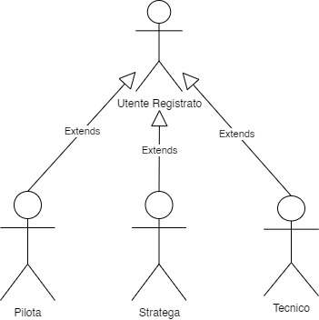
    - Effettuare il login;
    - Accedere alla propria casella di posta;
    - Ricevere e inviare Messaggi;

- Pilota: è un utente registrato che può, inoltre
    - Visualizzare il Tabellone

- Tecnico: è un utente registrato che può
    - Creare Setup;
    - Caricare Setup;
    - Modificare Setup;
    - Modificare Setup con l’aiuto dell’IA;
    - Salvare Setup;
    - Scambiare file di Setup con altri utenti tramite Messaggi;
    - Eliminare Setup

- Stratega: è un utente registrato che può
    - Creare Strategie;
    - Caricare Strategie;
    - Modificare Strategie;
    - Modificare Strategie con l’aiuto dell’IA;
    - Salvare Strategie;
    - Scambiare file di Strategie con altri utenti tramite Messaggi;
    - Eliminare Strategie

3.3.7 Use Case Diagram

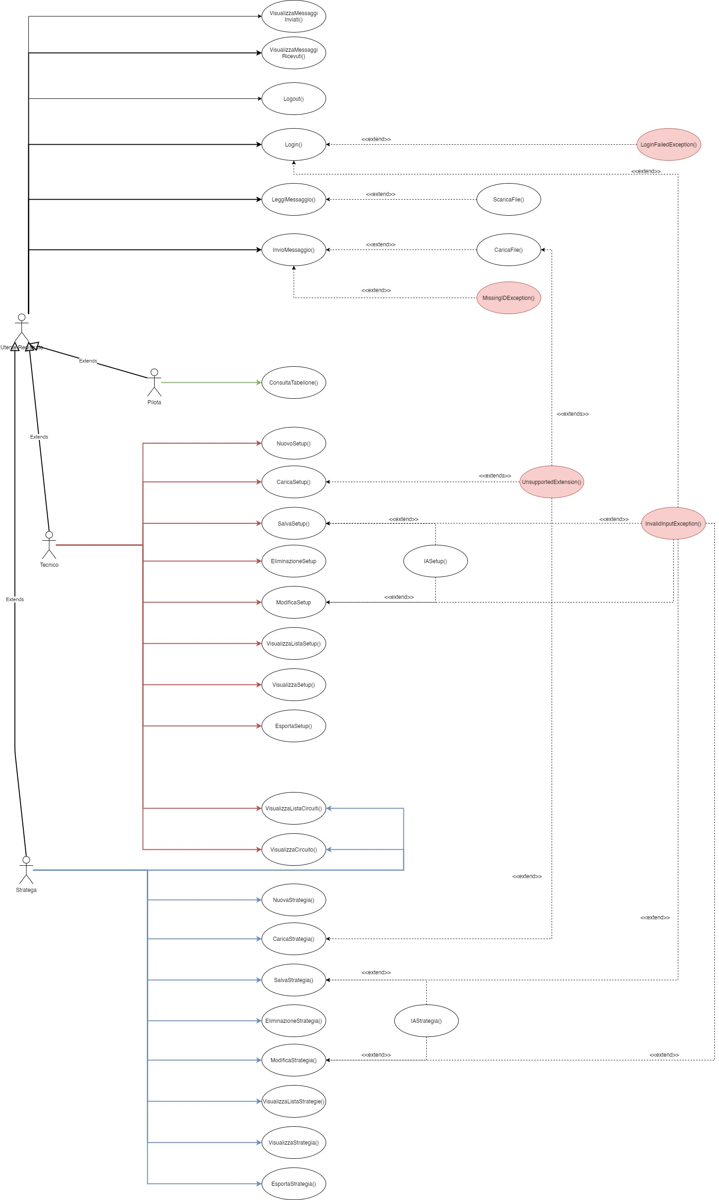

3.3.7.1 Use Case Diagram per Utente Generico
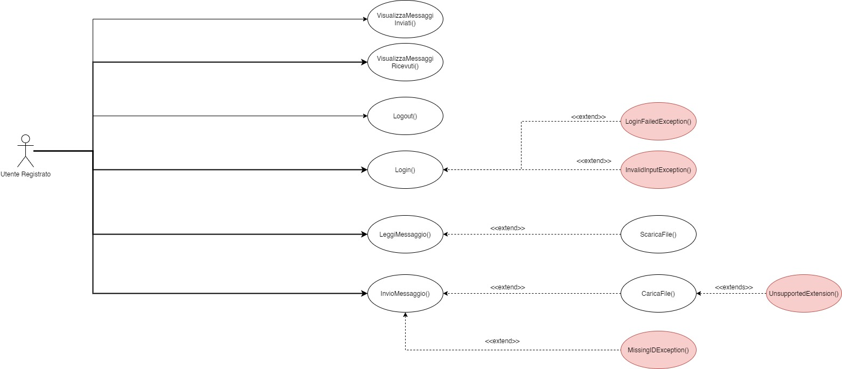

Questo sequence riassume le funzionalità disponibili per tutti gli utenti registrati, mentre quelli successivi si concentrano su una particolare categoria di utente

3.3.7.2 Use Case Diagram per Tecnico
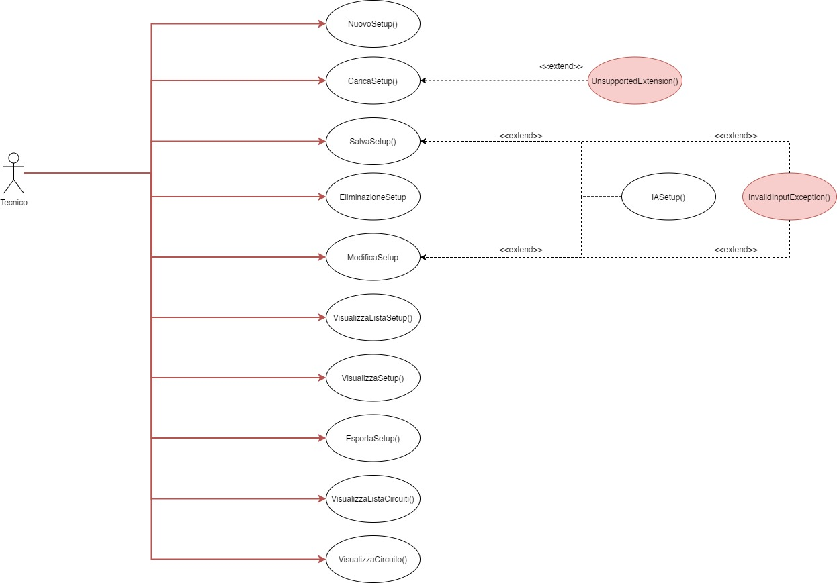

3.3.7.3 Use Case Diagram per Stratega
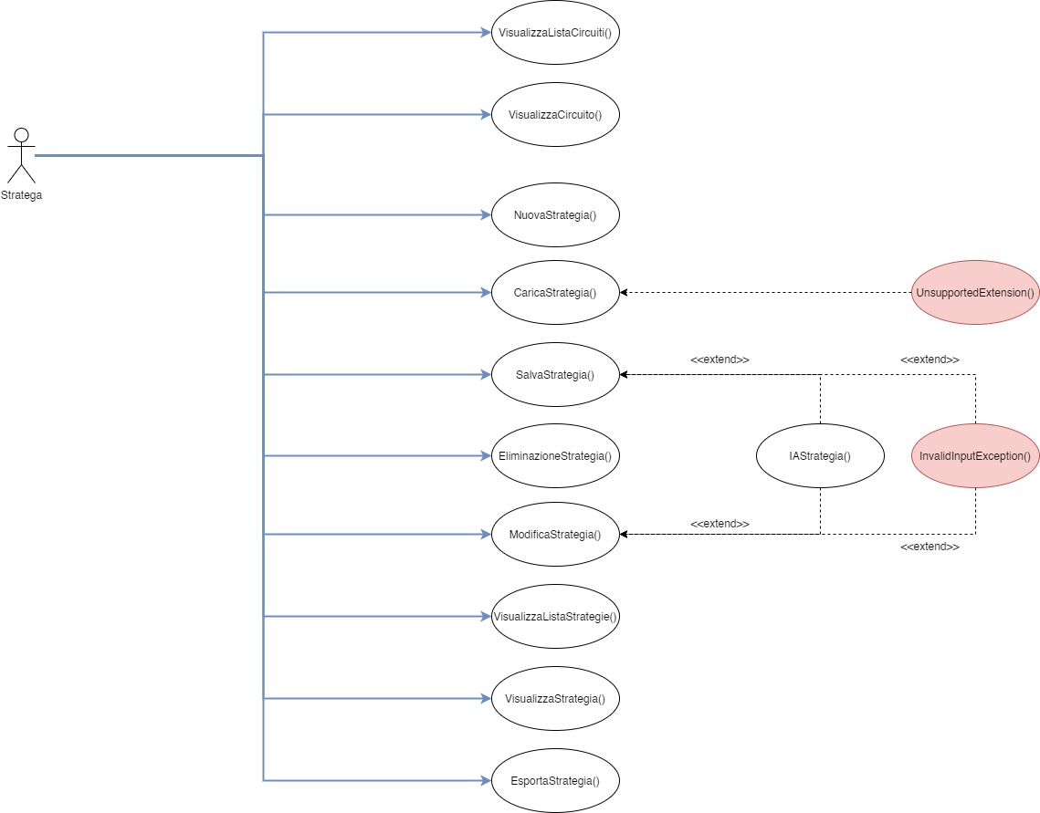

3.3.7 Class Diagram
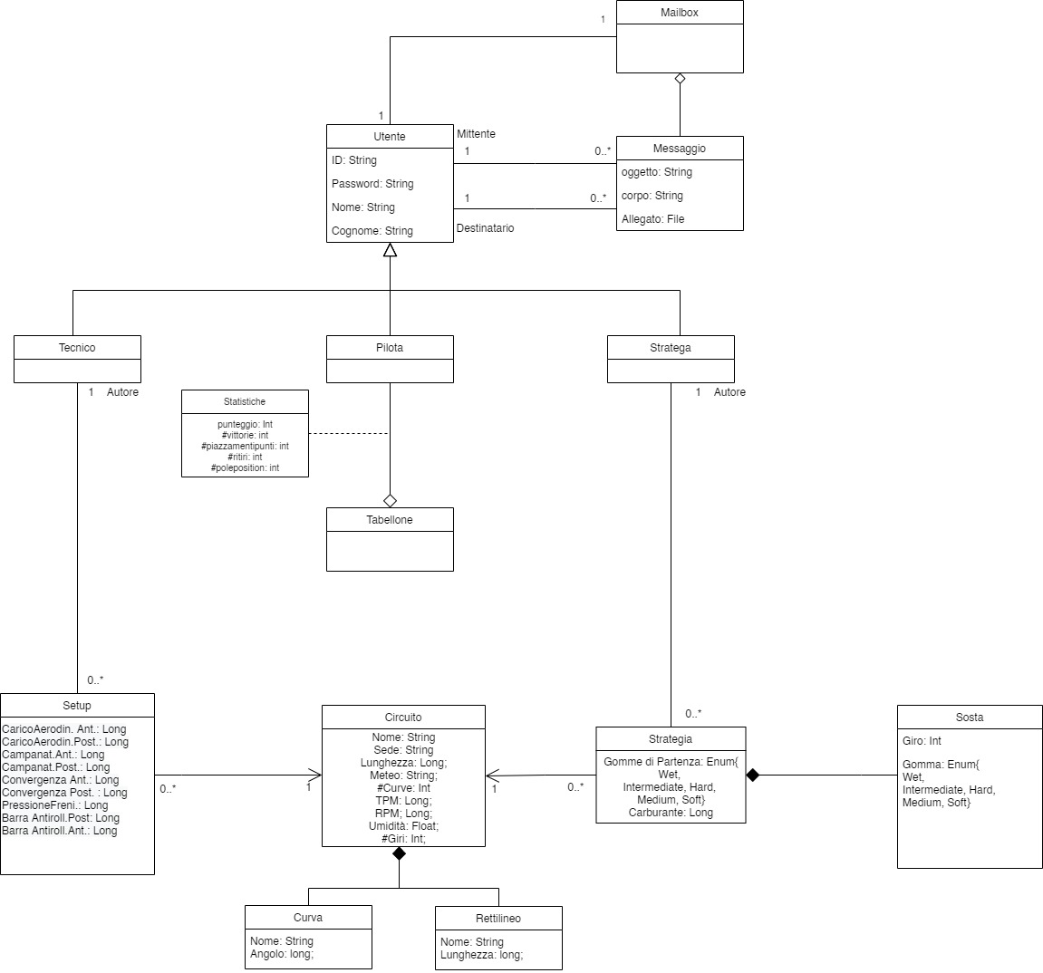

3.3.8 Modelli Dinamici
- Entity
Nome oggetto | Descrizione
Utente registrato | Persona che accede al sistema mediante le proprie credenziali e può usufruire di una serie di funzionalità comuni ad ogni tipologia di utente registrato, quali invio e lettura dei messaggi, e una serie di funzionalità specifiche a seconda della tipologia di utente registrato.
Tecnico | Utente Registrato che accede al sistema mediante le proprie credenziali e che può usufruire di una serie di funzionalità quali: visualizzazione circuiti, gestione setup, invio e lettura messaggi.
Setup | Insieme di informazioni definite dal tecnico per una determinata vettura
Strategy | Insieme di informazioni definite dallo stratega al fine di individuare la tattica migliore da metterei n atto durante una gara
Pilota | Utente Registrato che accede al sistema mediante le proprie credenziali e che può usufruire di una serie di funzionalità quali: visualizzazione classifica e invio e lettura messaggi.
Stratega | Utente Registrato che accede al sistema mediante le proprie credenziali e che può usufruire di una serie di funzionalità quali: visualizzazione circuiti, gestione strategia, invio e lettura messaggi.
Messaggio | Messaggio di posta scambiato tra i vari utenti del sistema
Circuito | Insieme di informazioni relative al circuito di gara
CircuitiList | Insieme di informazioni relative al circuito di gara
SetupList | Insieme di Setup che sono stati inseriti e salvati dal tecnico all’interno del sistema
StrategyList | Insieme di Strategie che sono state inserite e salvate dallo Stratega all’interno del sistema
MessageList | Lista di messaggi salvati nel sistema

- Boundary
Nome Oggetto | Descrizione
UploadButton | Bottone utilizzato dall’utente registrato per caricare un file dal file system
UploadWindow | Finestra che permette il caricamento di un file dal file system
SuccessfulUploadNotice | Avviso che informa l’utente del successo nel caricamento del file
UnsupportedExtensionNotice | Avviso che informa l’utente dell’insuccesso del caricamento dovuto ad un estensione non supportata
LoadSetupButton | Bottone utilizzato dal tecnico per poter caricare il file di setup
SetupFormPage | Pagina contenente il form relativo al Setup, che potrà poi essere compilato dal Tecnico
FileUploadWindow | Finestra che permette il caricamento di un file dal file system
ErrorNoticePage | Pagina contenente una notifica d’errore
LoadStrategyButton | Bottone utilizzato dallo Stratega per poter caricare il file di Strategia
StrategyFormPage | Pagina contenente il form relativo alla Strategia , che potrà poi essere compilato dallo stratega
ClassificaButton | Bottone che permette al l’invio di una richiesta di visualizzazione Classifica da parte del Pilota
ClassificaPage | Pagina contente la classifica che verrà poi visualizzata dal Pilota
ExportSetupButton | Bottone che permette al Tecnico di scaricare il file di Setup
ExportStrategyButton | Bottone che permette allo Stratega di scaricare il file di Strategia
NewMessageButton | Bottone che permette all’utente registrato di creare un nuovo messaggio
MessageForm | Form utilizzato per la creazione del messaggio. Contiene vari campi, un pulsante che permette l’invio del messaggio stesso.
MailboxPage | Pagina contenente la casella di posta
ReadMessageButton | Bottone che permette all’utente registrato di leggere un messaggio
MessagePage | Pagina contenente il contenuto del messaggio selezionato dall’utente registrato
LoginForm | Form utilizzato per l’accesso al sistema. Contiene i cambi relativi all’id e password e un pulsante per l’invio dei dati
InvalidInputErrorPage | Pagina contente un messaggio d’errore per l’utente relativo all’ input invalido
ErrorMissingIDPage | Pagina contente un messaggio d’errore per l’utente relativo alla mancanza di ID nel database
CircuitiSelectionForm | Form, utilizzato per la selezione di un circuito, composto da un menù a tendina e un pulsante che permette di confermare la scelta effettuata
StrategyFormPage | Pagina contenente lo StrategyForm
SetupFormPage | Pagina contenente il SetupForm
SetupForm | Form composto da vari campi inerenti al setup che il tecnico vorrà adottare e da un pulsante che permette di inviare i dati inseriti
SetupListPage | Pagina contenente la lista di tutti i setup salvati dall’utente
StrategyForm | Form composto da vari campi inerenti alla strategia che lo stratega vorrà adottare e da un pulsante che permette di inviare i dati inseriti
StrategyListPage | Pagina contenente la lista di tutte le strategie salvate dall’utente
DownloadButton | Bottone che permette all’utente di scaricare un file
CircuitoViewButton | Bottone che permette all’utente di tipo Stratega o Tecnico di visualizzare il circuito selezionato
CircuitoViewPage | Pagina contenenti le informazioni relative al circuito selezionato dall’utente di tipo stratega o di tipo tecnico
CircuitiListButton | Bottone che permette all’utente di tipo stratega o di tipo Tecnico di visualizzare l’intera lista di circuiti salvati nel DB
CircuitiListPage | Pagina contenente la lista di circuiti presenti nel DB
ViewSetupListButton | Bottone che permette all’utente di tipo Tecnico di visualizzare l’intera lista di Setup precedentemente salvati
SetupListPage | Pagina contenente la lista di setup precedentemente salvati dall’utente di tipo Tecnico
ViewStrategyListButton | Bottone che permette all’utente di tipo Stratega di visualizzare l’intera lista di Strategie precedentemente salvate
StrategyListPage | Pagina contenente la lista di strategie precedentemente salvate dall’utente di tipo Stratega
ViewMessaggiInviatiButton | Bottone che permette all’utente registrato di visualizzare l’intera lista di messaggi inviati
MessaggiInviatiViewPage | Pagina contenetetene l’intera lista di messaggi inviati dall’utente registrato
ViewMessagiRicevutiButton | Bottone che permette all’utente registrato di visualizzare l’intera lista di messaggi ricevuti
MessaggiRicevutiViewPage | Pagina contenetetene l’intera lista di messaggi ricevuti dall’utente registrato
ViewSetupButton | Bottone che permette di visualizzare il setup selezionato dall’utente di tipo Tecnico
SetupViewPage | Pagina contenente le informazioni relative al setup selezionato dall’utente di tipo Tecnico
ViewStrategyButton | Bottone che permette di visualizzare la strategia selezionata dall’utente di tipo Stratega
StrategyViewPage | Pagina contenente le informazioni relative alla strategia selezionata dall’utente di tipo Stratega

- Control

Nome Oggetto | Descrizione
UploadControlloer | Oggetto, creato quando viene cliccato il pulsante UploadButton, che crea l’ UploadWindow, verifica la validità del file caricato e crea, a seconda dei casi, la SuccessfulUploadNotice o l’UnsupportedExtensionNotice
SetupUploadController | Oggetto, creato quando viene cliccato il pulsante LoadSetupButton, che crea il FileUploadWindow, verifica la validità dei file caricato e, a seconda del caso, crea o la SetupFormPage o ErrorNoticePage
StrategyUploadController | Oggetto, creato quando viene cliccato il pulsante LoadStrategyButton, che crea il FileUploadWindow, verifica la validità dei file caricato, preleva la strategia e, a seconda del caso, crea o il SetupFormPage o l’ErrorNoticePage
ClassificaControl | Oggetto che richiede al ClassificaManager la classifica e crea la ClassificaPage
ExportSetupController | Oggetto, invocato al click del pulsante ExportSetupButton, richiede il setup al SetupManager, scrive il setup su di un file e crea il SuccessfulDownloadPopup
SuccessfulDownloadPopup | Oggetto che informa l’utente del download avvenuto con successo
ExportStratController | Oggetto, invocato al click del pulsante ExportStrategyButton, richiede la strategia al StrategyManager, scrive la strategia su di un file e crea il SuccessfulDownloadPopup
MessageFormControl | Oggetto che crea un MessageForm, verifica se i dati inseriti dall’utente all’interno di questo sono validi, invia il messaggio e crea una MailBoxPage
ReadMessageControl | Oggetto che preleva il messaggio selezionato dall’utente e crea la pagina MessagePage
LoginFormControl | Oggetto che valida i dati inseriti dall’utente registrato nel LoginForm, individua l’utente e crea la MailBoxPage
CircuitiFormController | Oggetto che individua il circuito selezionato e crea una StrategyFormPage
SaveSetupController | Oggetto che valida i dati inserti dall’utente nel SetupForm, salva il setup inserito e, a seconda dei casi , o reindirizza, l’utente alla pagina SetupListPage o crea una pagina ErrorNoticePage
SaveStrategyController | Oggetto che valida i dati inserti dall’utente nello StrategyForm, salva la strategia inserito e, a seconda dei casi , o reindirizza, l’utente alla pagina StrategyListPage o crea una pagina ErrorNoticePage
DownloadController | Oggetto che individua il file che l’utente vuole scaricare e crea un SuccessfulDownloadPopup
CircuitoViewController | Oggetto che individua il circuito selezionato dall’utente e crea una pagina CircuitoViewPage
CircuitiListController | Oggetto che preleva l’intera lista di circuiti salvati nel DB e crea la CircuitiListPage
SetupListController | Oggetto che preleva l’intera lista di Setup salvati nel DB e crea la SetupListPage
StrategyListController | Oggetto che preleva l’intera lista di Strategie salvate nel DB e crea la StrategyListPage
ViewMessaggiInviatiController | Oggetto che preleva l’intera lista di messaggi inviati dall’utente registrato e crea la pagina MessaggiInviatiViewPage
ViewMessaggiRicevuriController | Oggetto che preleva l’intera lista di messaggi ricevuti dall’utente registrato e crea la pagina MessaggiRicevutiViewPage
ViewSetupController | Oggetto che individua il setup selezionato dal Tecnico e crea una pagina SetupViewPage
ViewStrategyController | Oggetto che individua la strategia selezionata dallo Stratega e crea una pagina StrategyViewPage

3.3.8.1 Sequence Diagram
Carica Setup
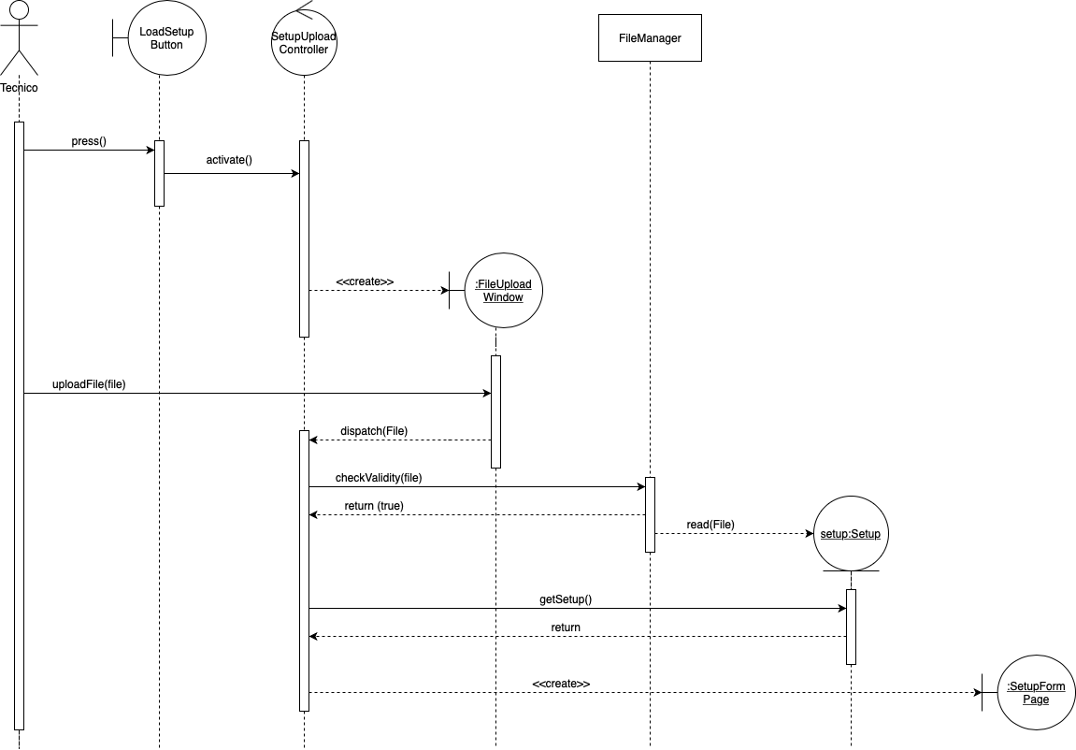
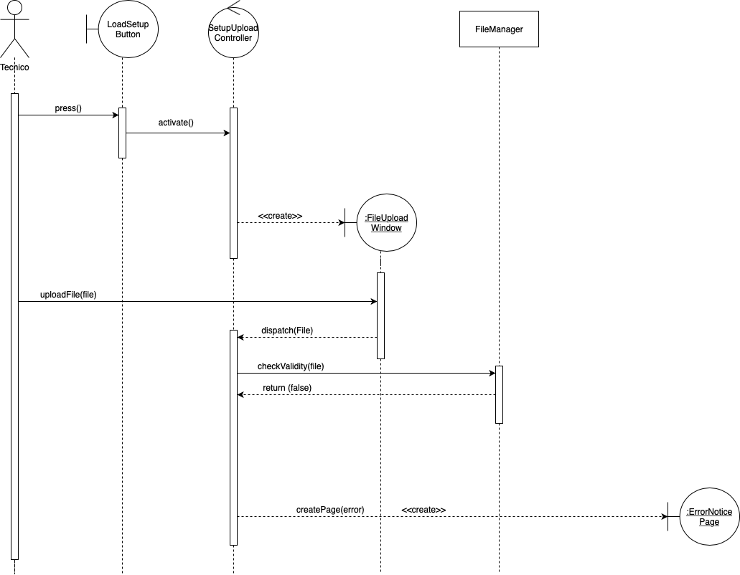
Carica Setup UnsupportedAttachment

Carica Strategia
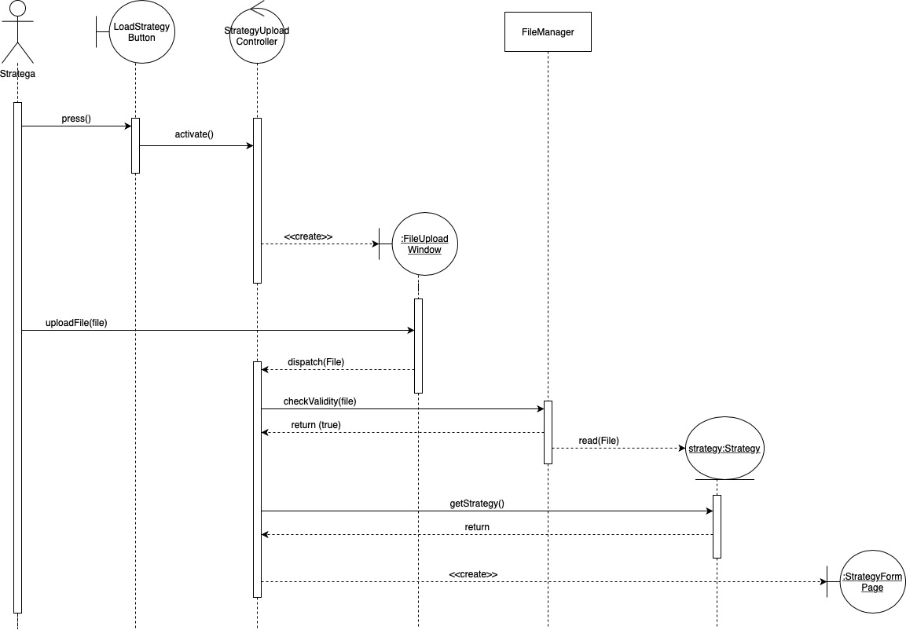
Carica Strategia UnsupportedAttachment
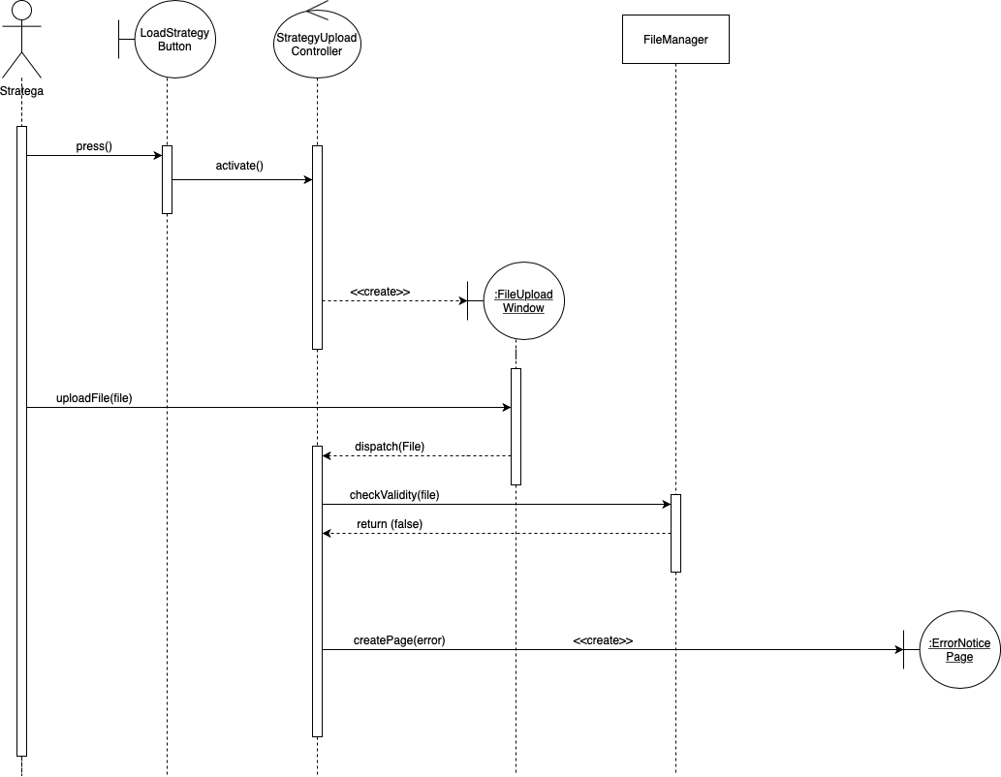
Consulta Tabellone
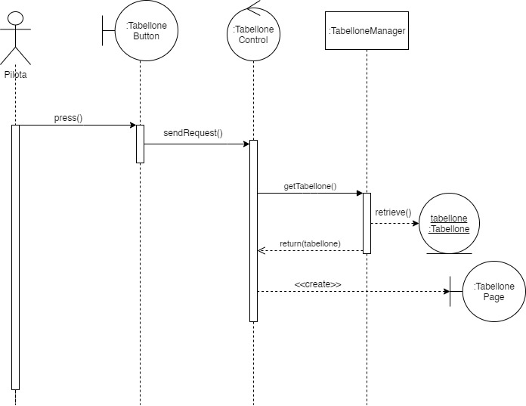
Esporta Setup
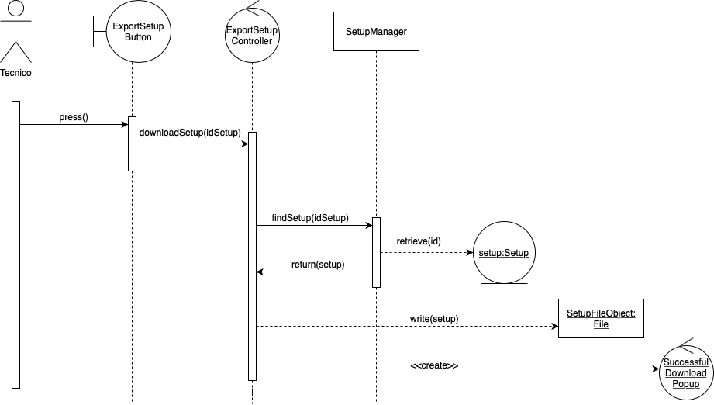

Esporta Strategia
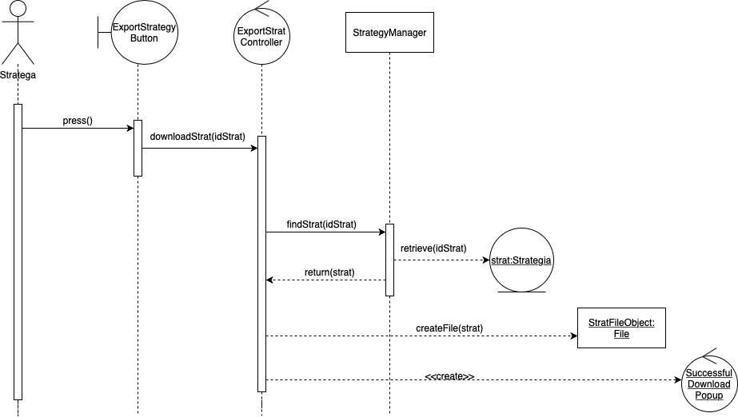
Invio Messaggio
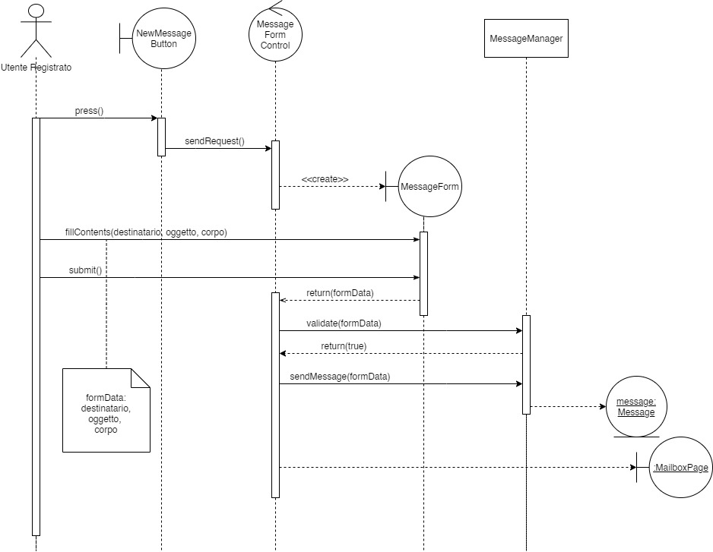
Carica File*
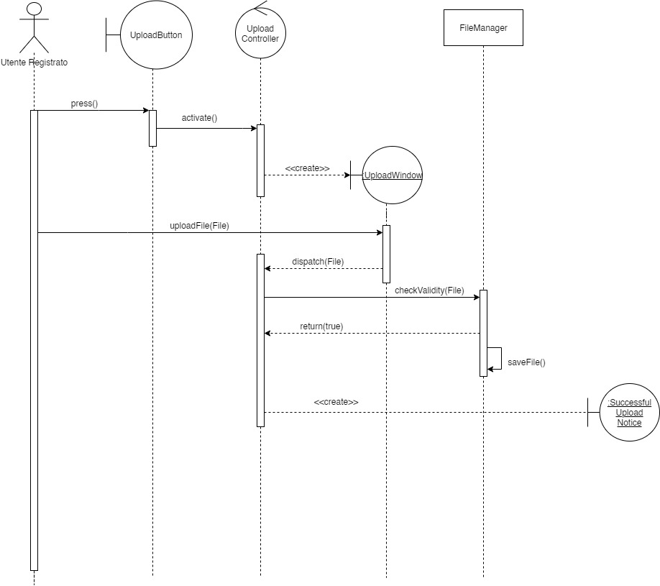
Carica File UnsupportedExtension*
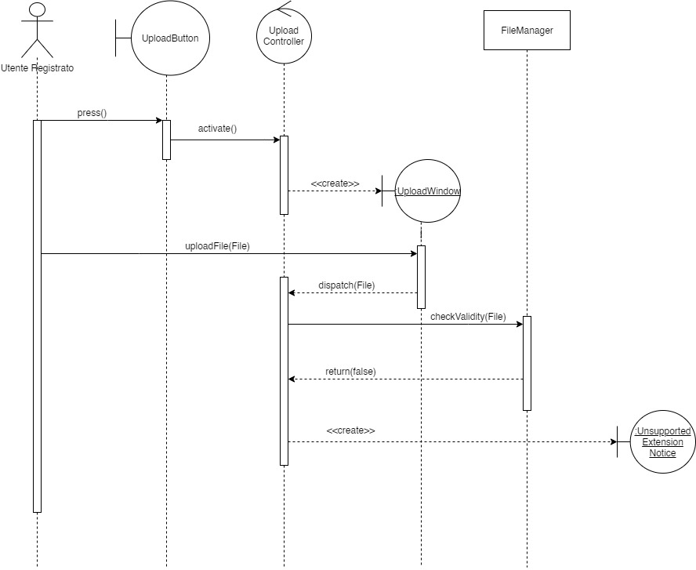
*NB: Per rendere più leggibile e comprensibile il sequence di invio messaggio si è deciso di separarlo da carica file e relative eccezioni. Carica File dovrebbe in realtà trovarsi in un sequence dedicato ad inviomessaggio in cui l’utente, nel momento che intercorre tra il riempimento del form e il submit dei file, decide di caricare un file allegato
Leggi Messaggio
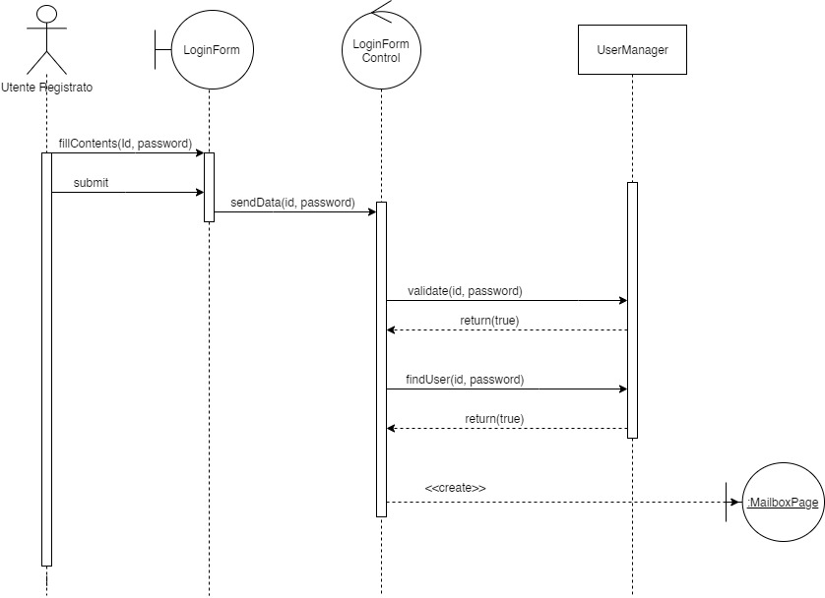
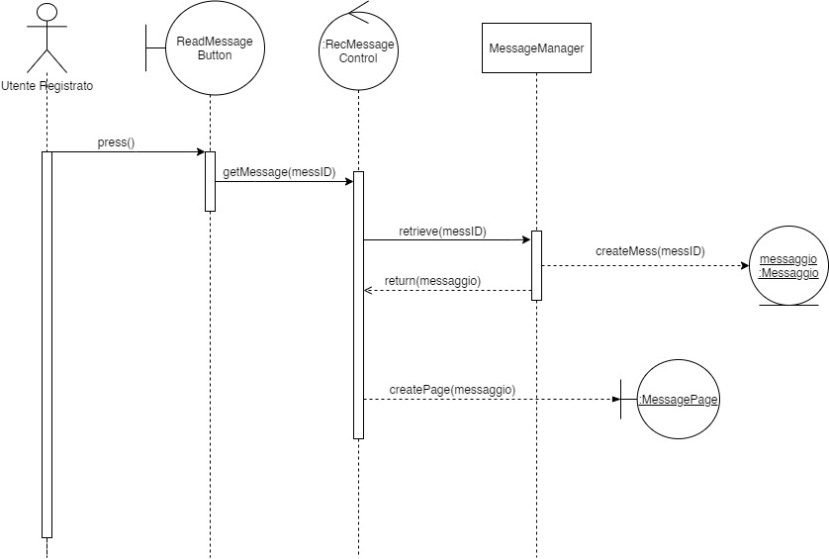
Login
Login InvalidInput
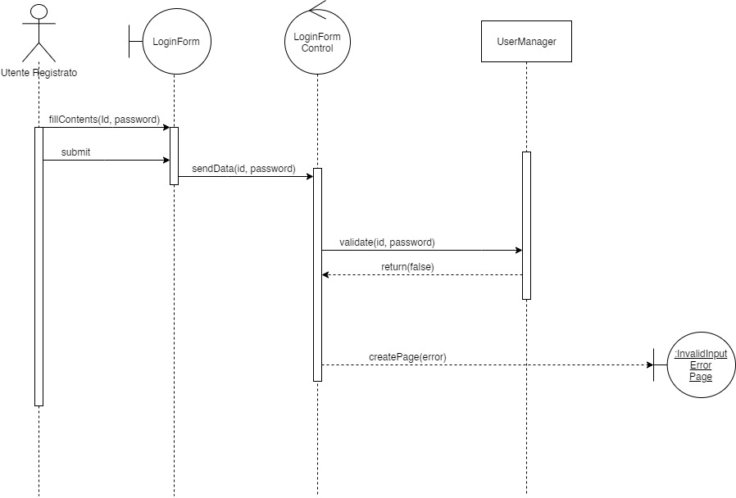
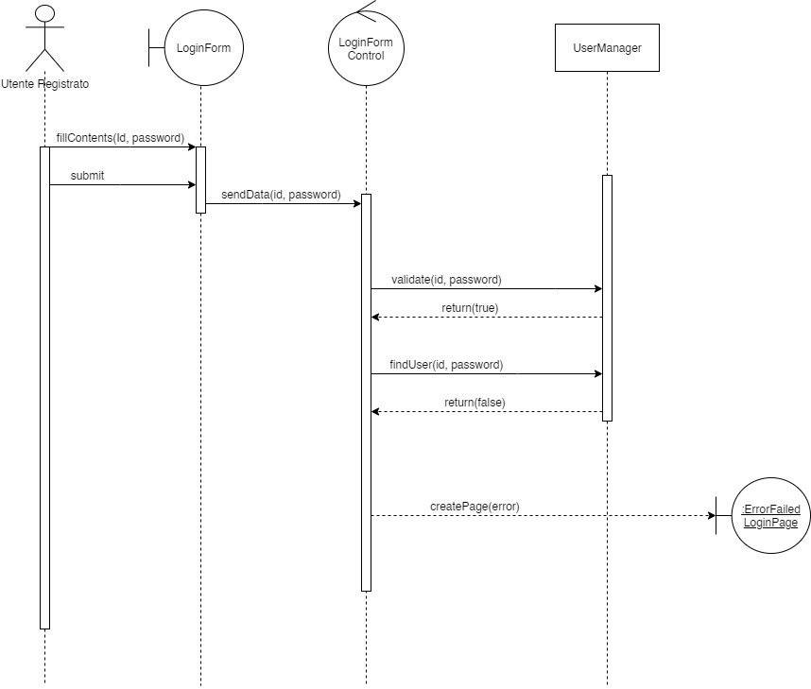
Login LoginFailed

Nuova Strategia
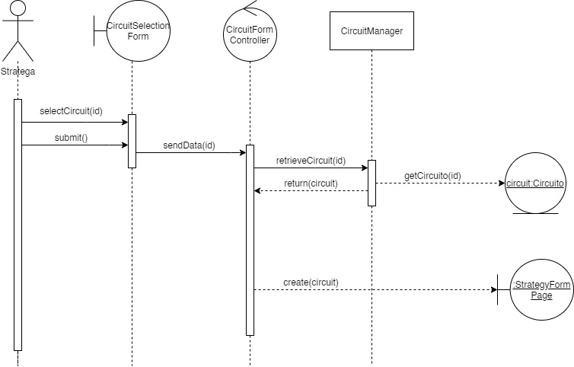
Nuovo Setup
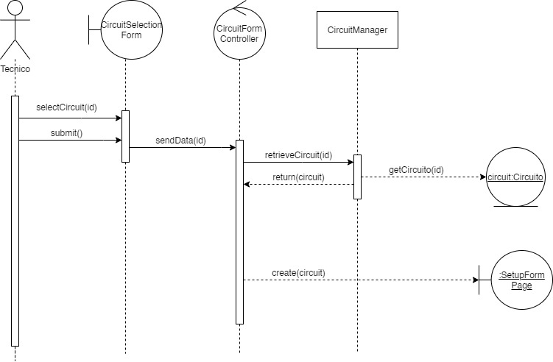

Salva Setup
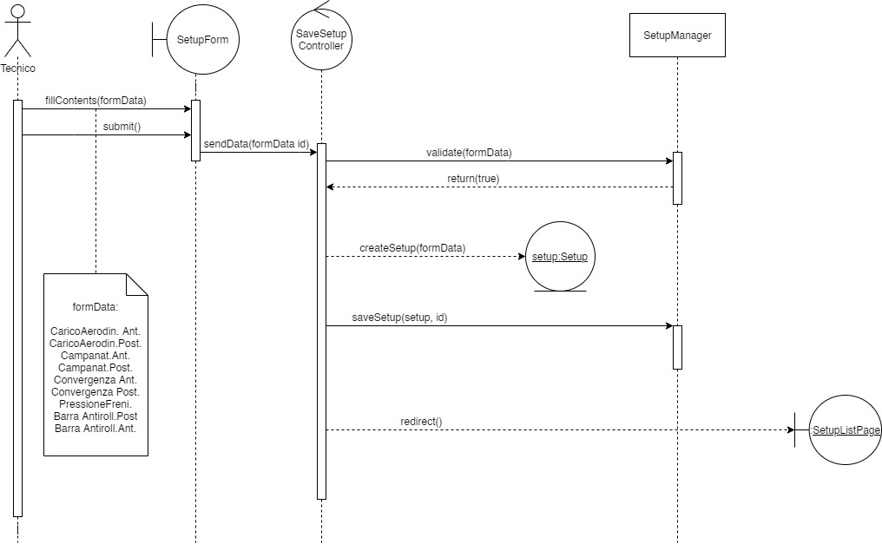

Salva Setup InvalidInput
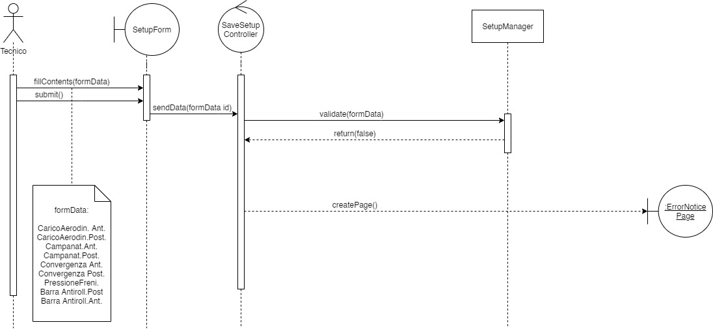

Salva Strategia
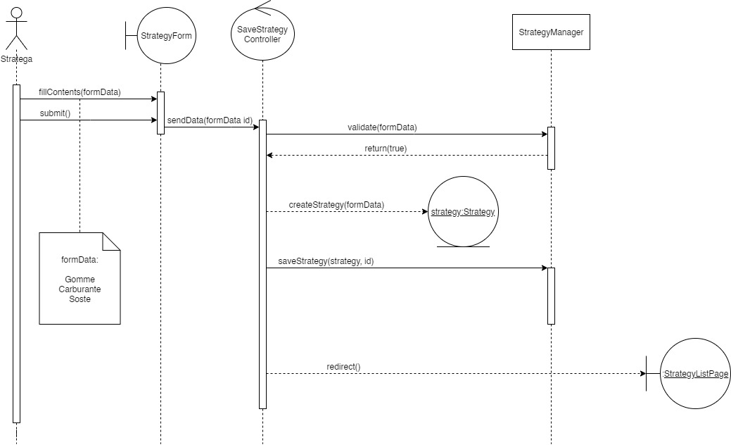
Salva Strategia InvalidInput
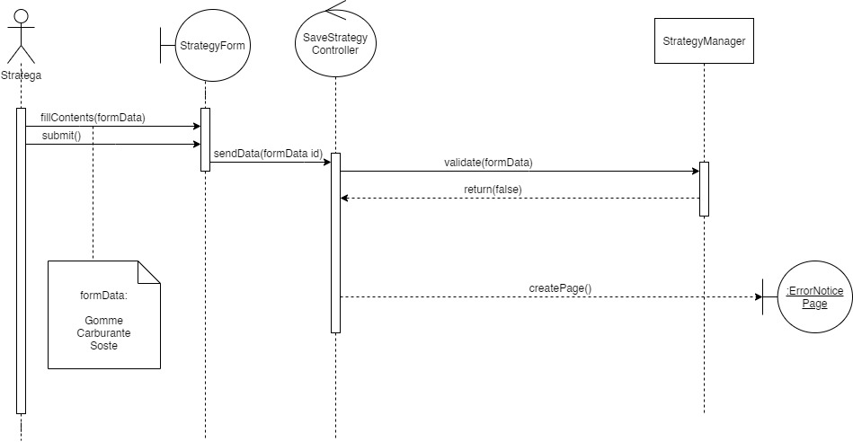

Scarica File
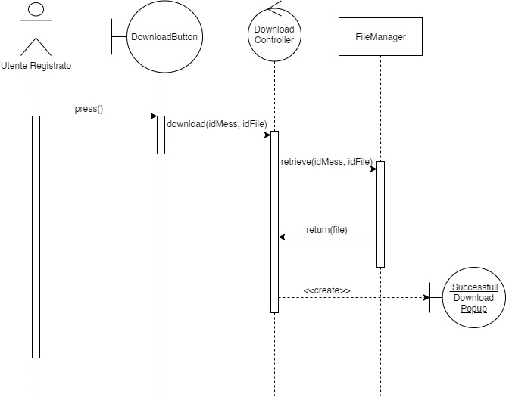
Visualizza Circuito
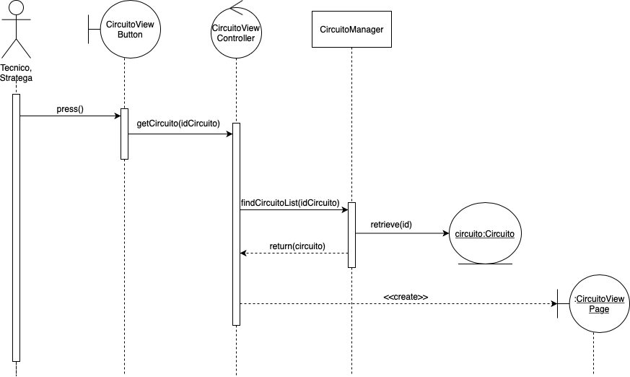

Visualizza Lista Circuiti
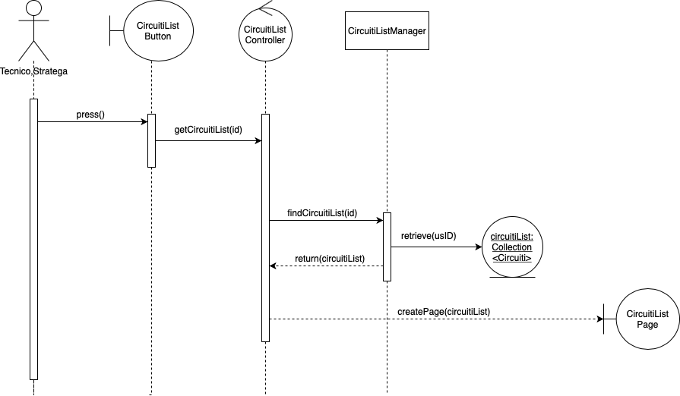

Visualizza Lista Setup
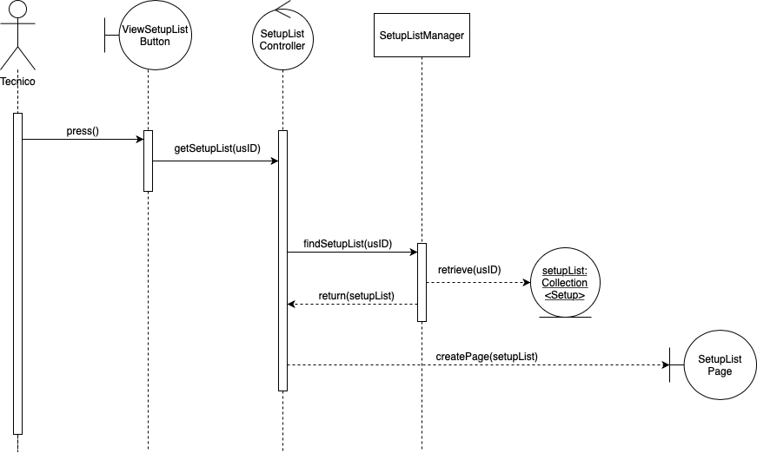

Visualizza Lista Strategia
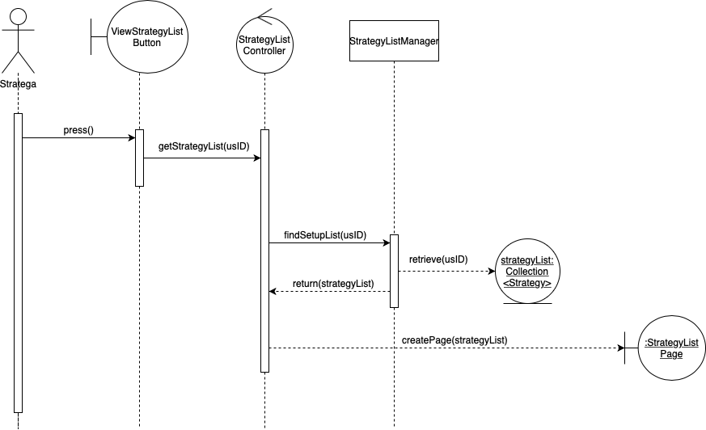

Visualizza Messaggi Inviati
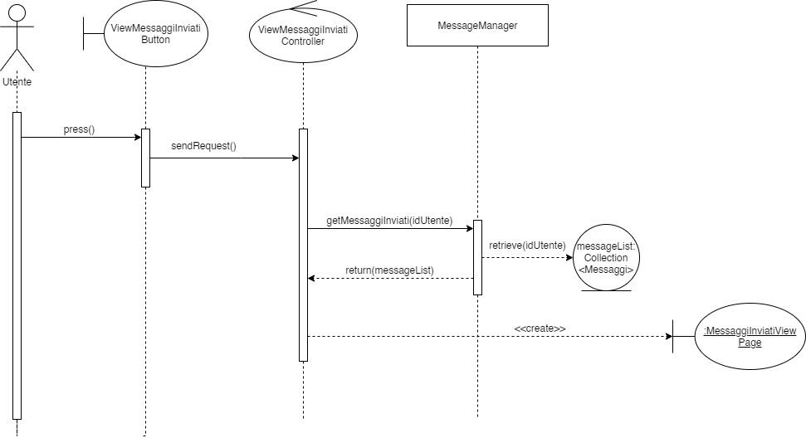

Visualizza Messaggi Ricevuti
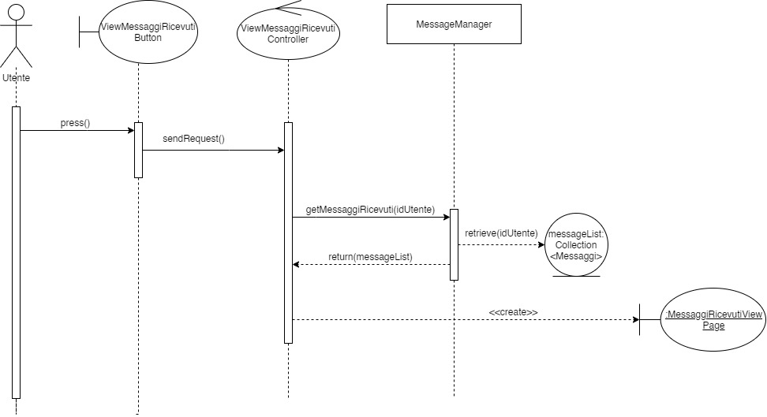

Visualizza Setup
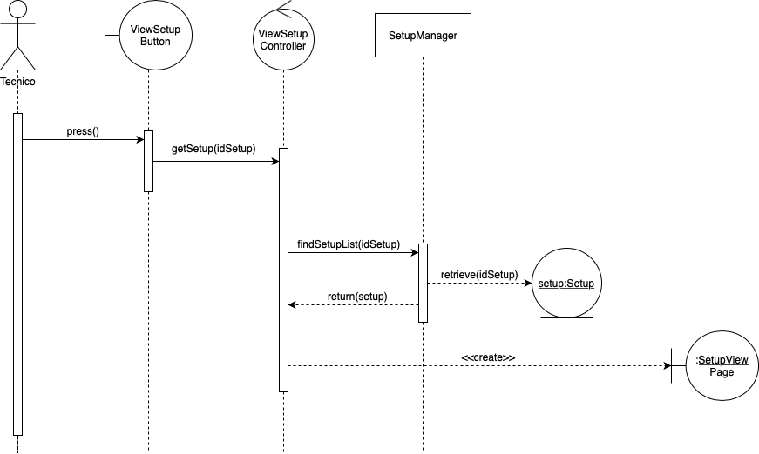
Visualizza Strategia
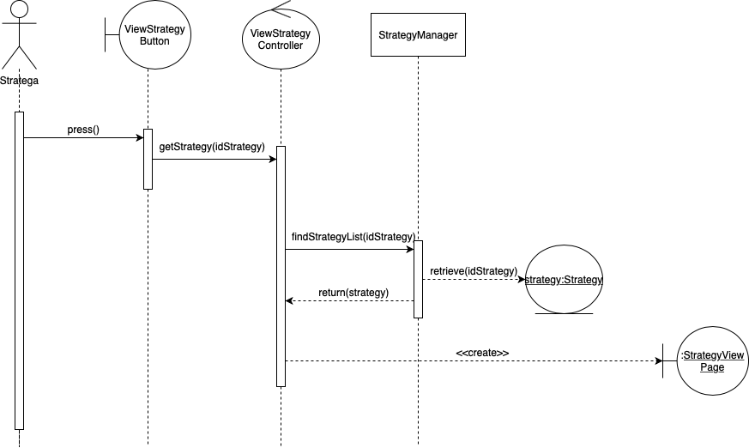
Logout
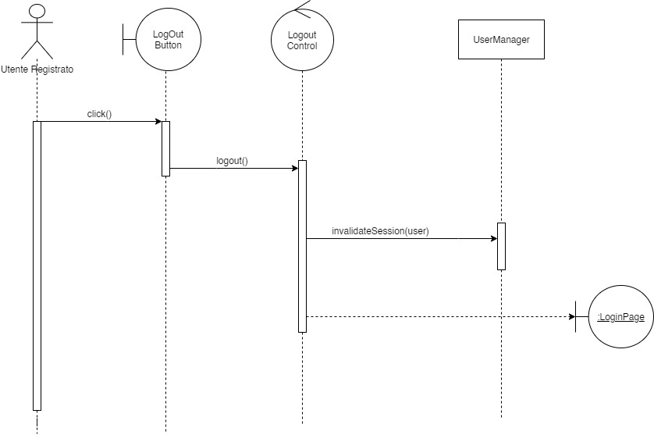
Modifica Setup
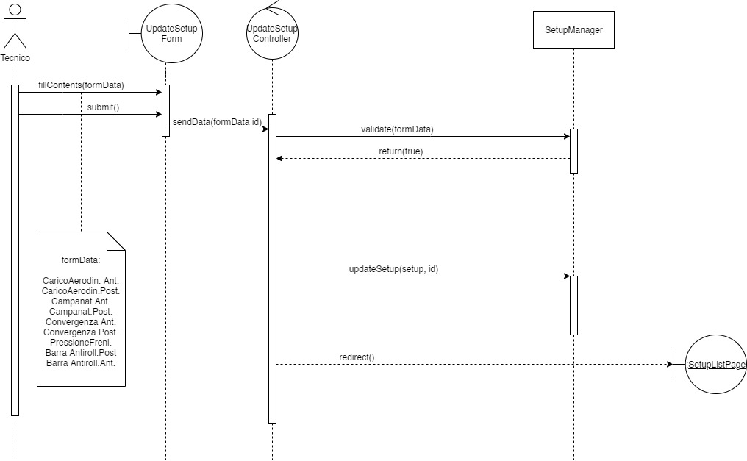
Modifica SetupInvalidError

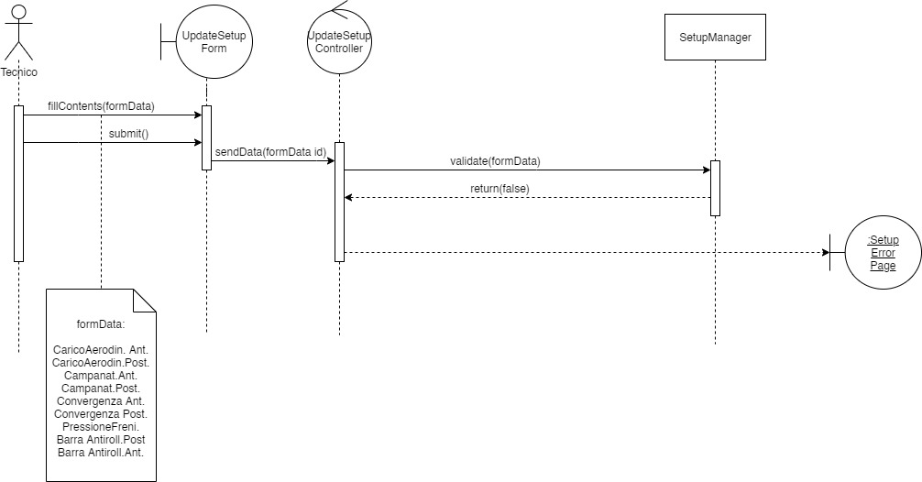
EliminaSetup
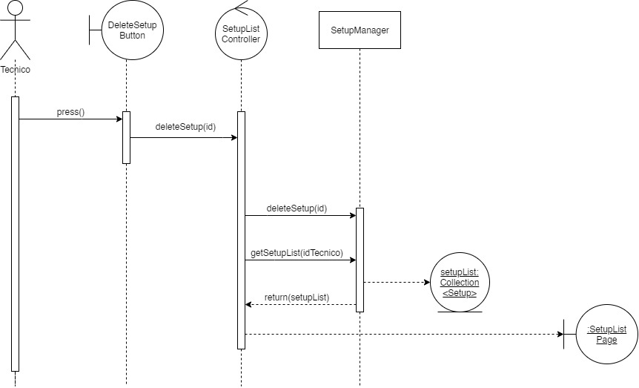
EliminaStrategia
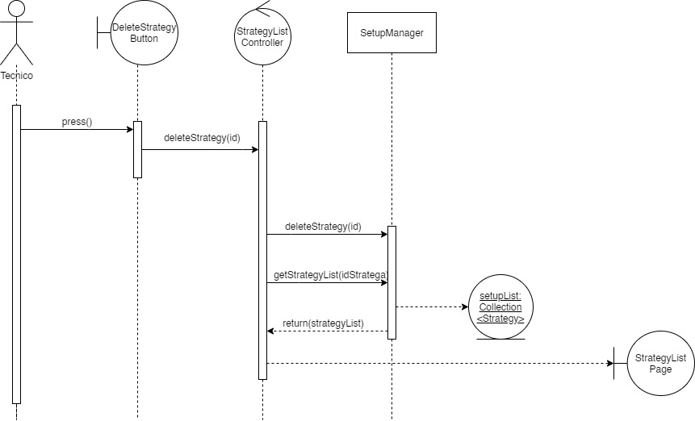
Modifica Strategia
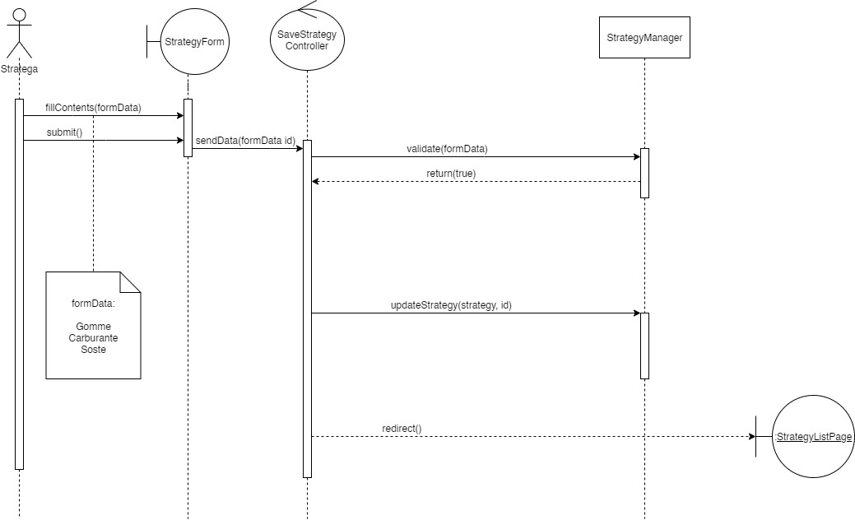
Modifica Strategia InvalidInput
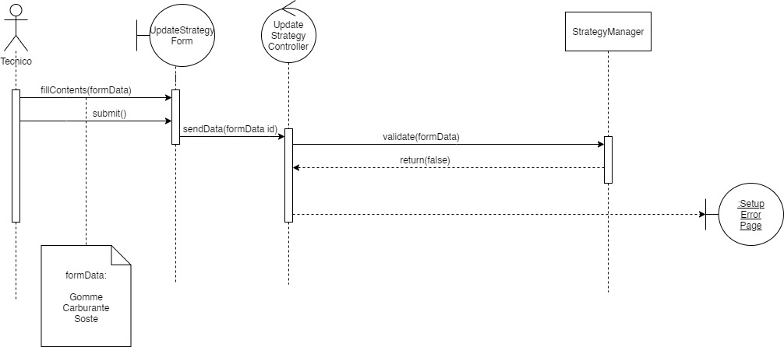

3.3.9 Navigational Path

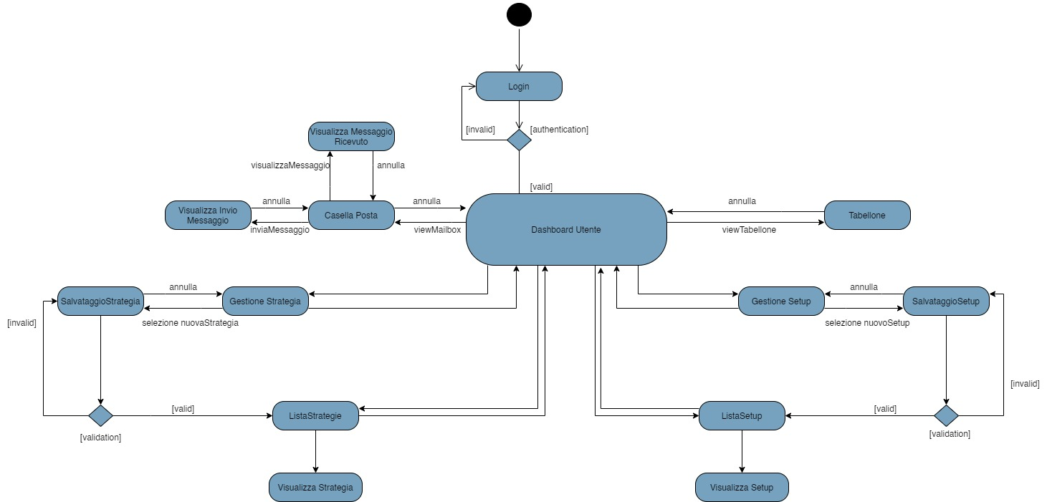

3.3.9 Interfaccia utente e Mockups
In ogni mockup è presente:
- Header con logo AM-GP
- Navbar
- Footer con informazioni relative a AM-GP e ai contatti

- LOGIN
L’area, che è accessibile all’ospite che vuole accedere al sistema, visualizza un form con campi:
- ID utente
- Password
- Pulsante per l’accesso
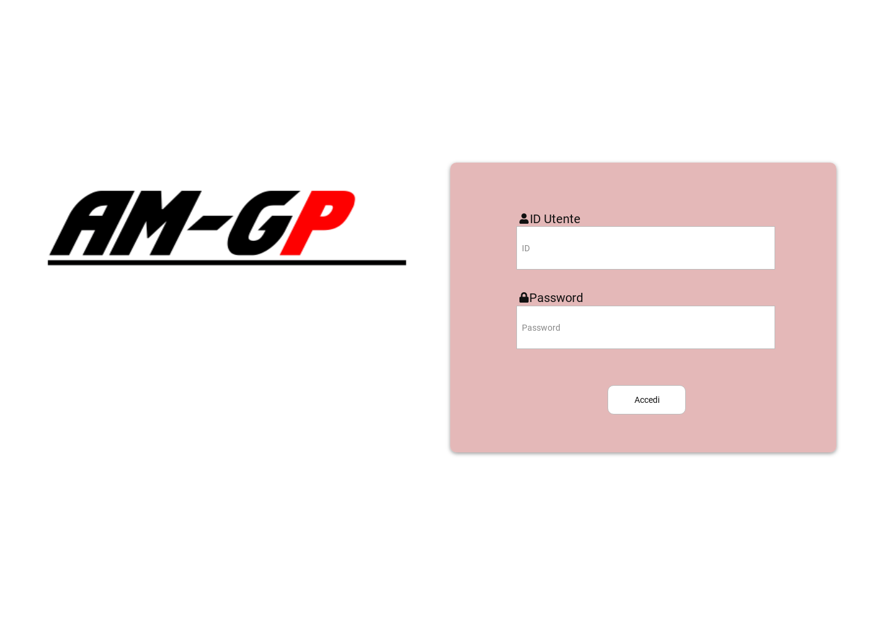

- CIRCUITI
L’area è accessibile sia all’utente di tipo Stratega sia all’utente di tipo Tecnico. La pagina contiene una lista di Circuiti dove, ad ognuno di questi, è associato un pulsante “Visualizza” che consente di visualizzare le informazioni relative al circuito stesso.
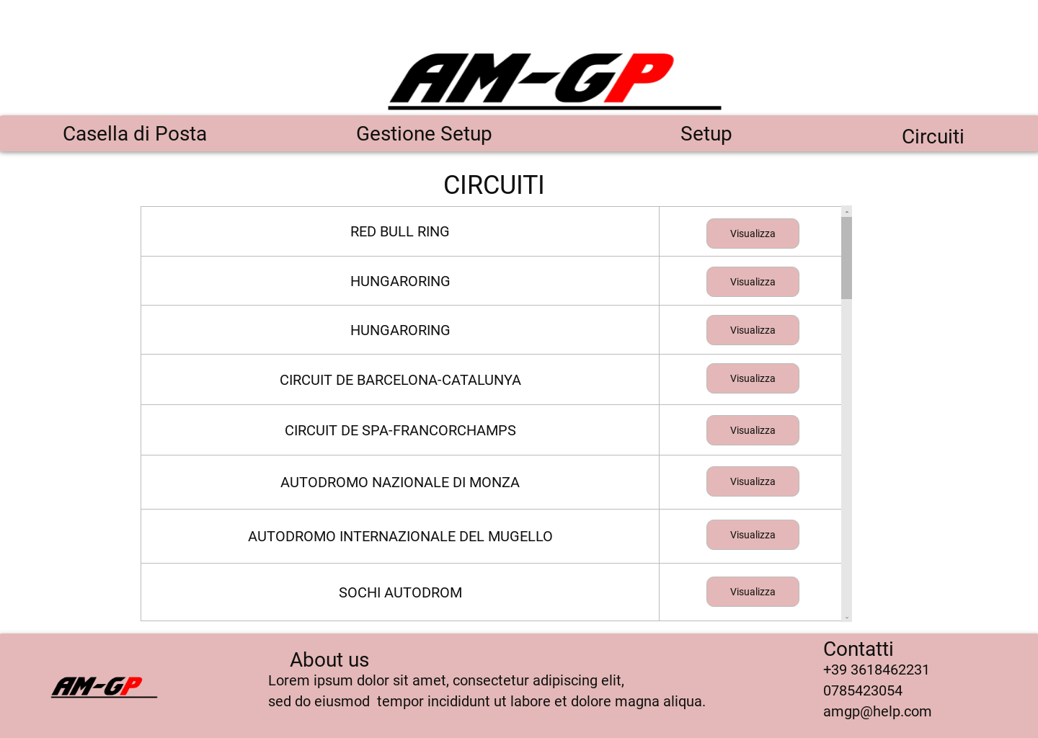
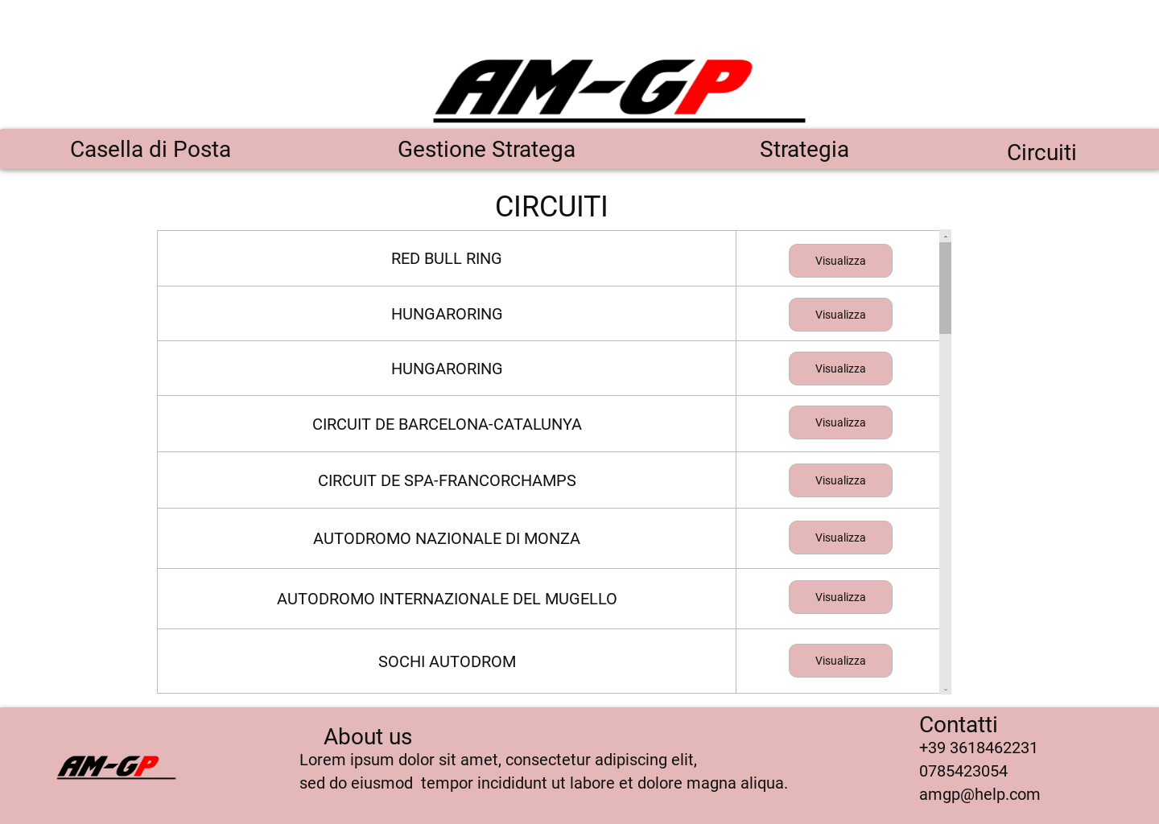
- CIRCUITO
L’area è accessibile sia all’utente di tipo Stratega sia all’utente di tipo Tecnico. La pagina contiene le informazioni relative al Circuito precedentemente selezionato e un pulsante che permette di tornare all’area “Circuiti”.

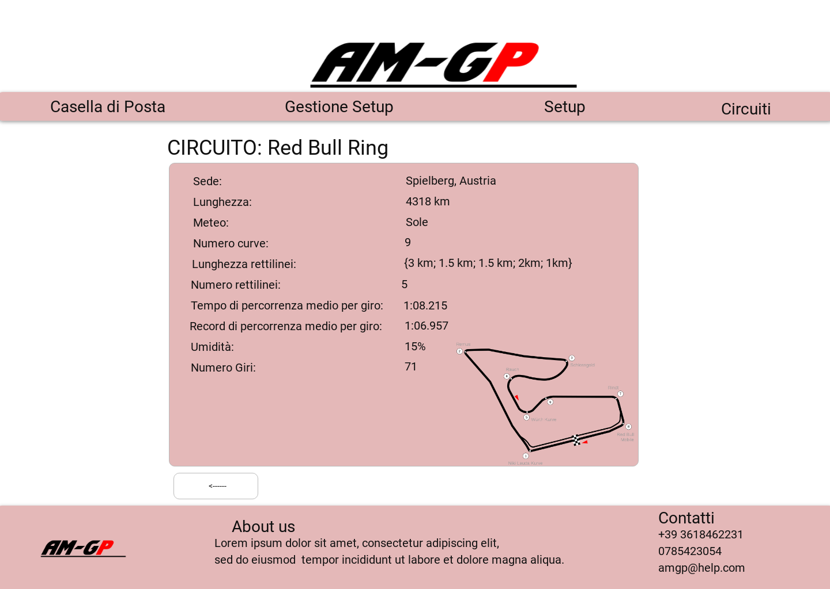

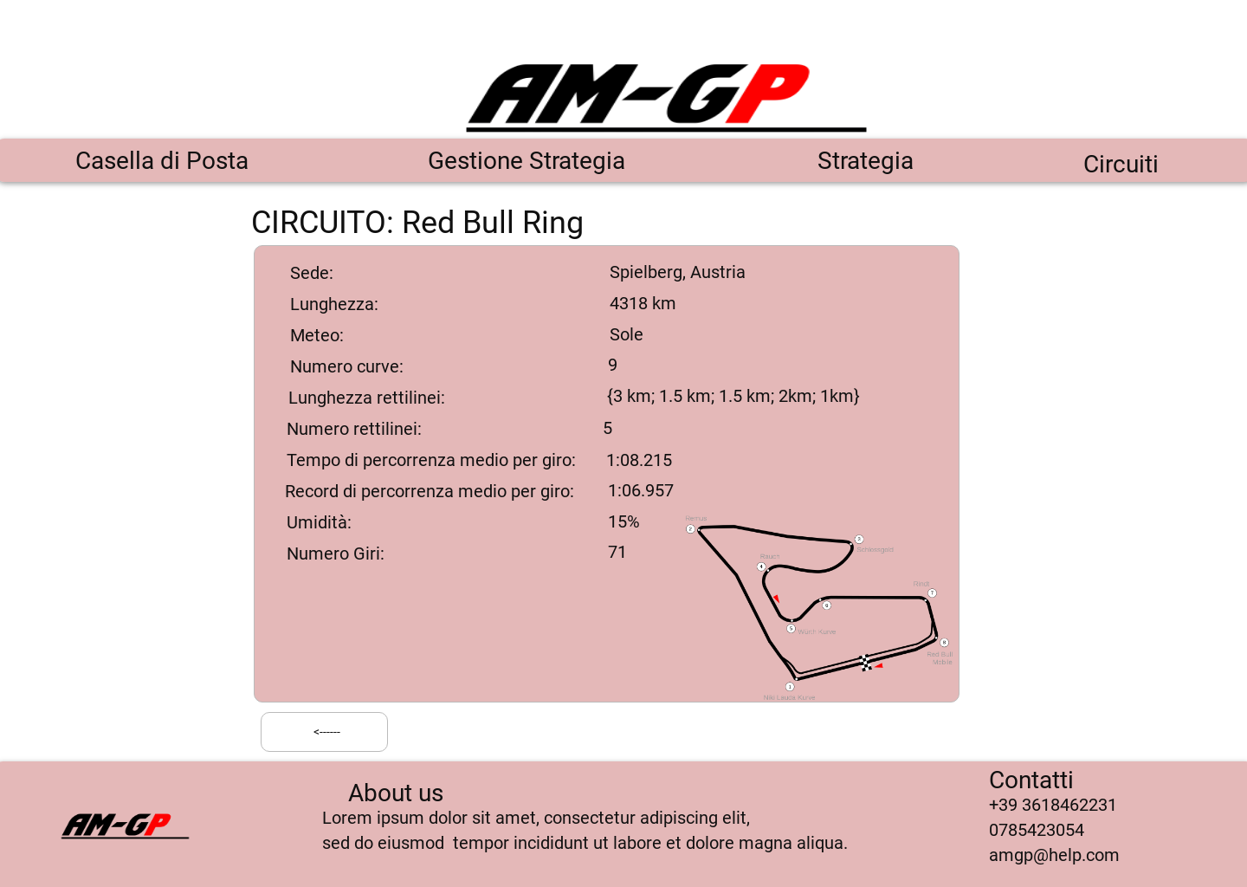

- CLASSIFICA PILOTI
L’area è accessibile all’utente di tipo Pilota. È presente la classifica dei piloti che viene aggiornata di volta in volta.
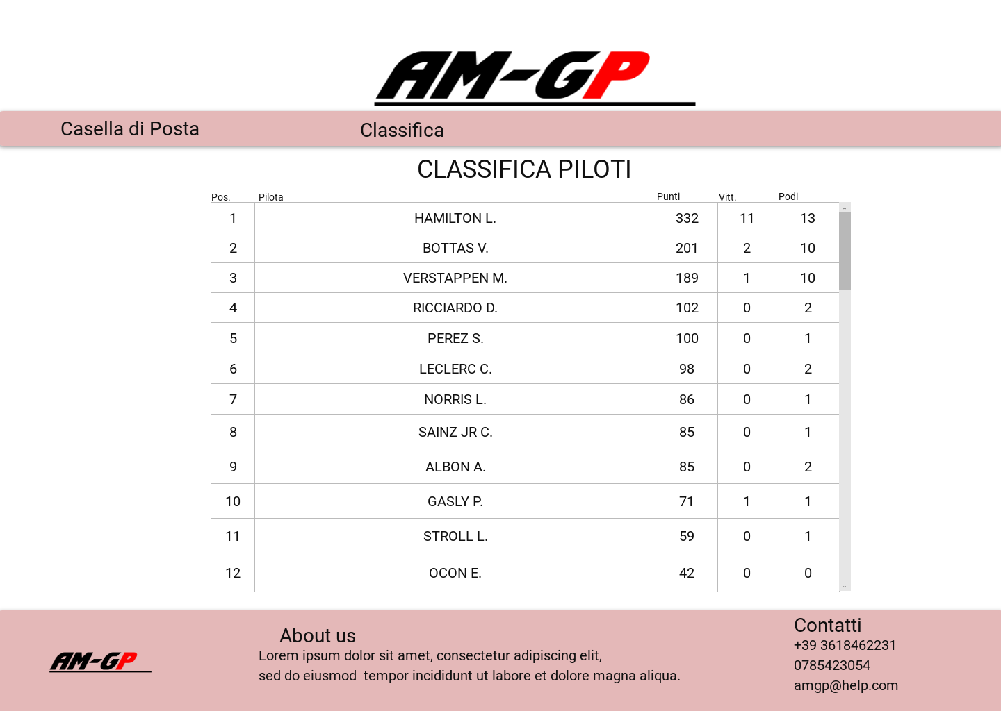

- GESTIONE SETUP - 1
L’area è accessibile all’utente di tipo Tecnico. Sono presenti due pulsanti:
- “Nuovo Setup” che permette la creazione di un nuovo setup;
- “Carica Setup” che permette all’utente di caricare un proprio setup;
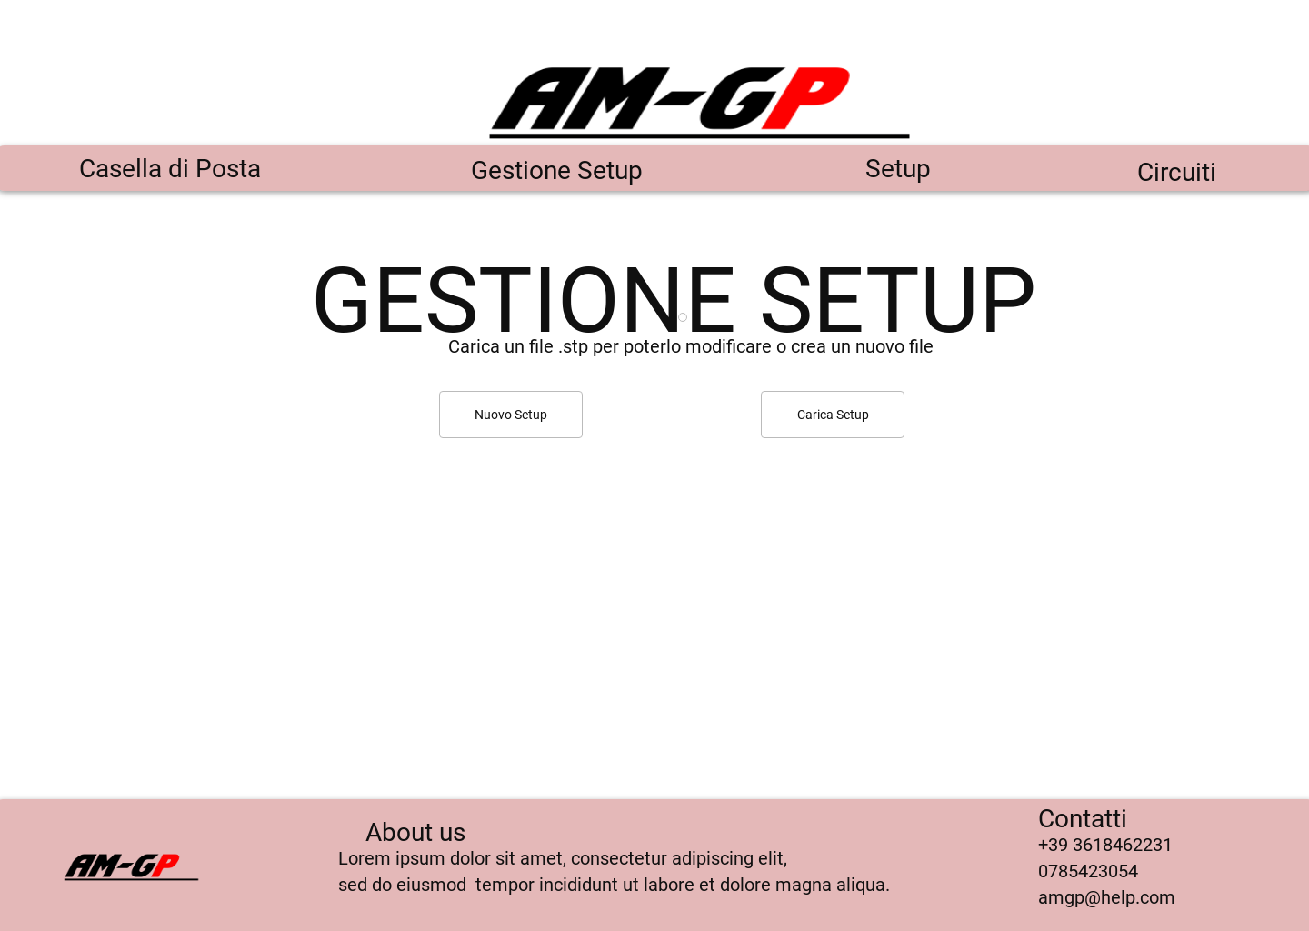

- SELEZIONA CIRCUITO
L’area è accessibile all’utente di tipo Tecnico e all’utente di tipo Stratega. È presente un menù a tendina, dal quale l’utente può selezionare un circuito, e il pulsante “Procedi” che permette di passare alla pagina successiva.
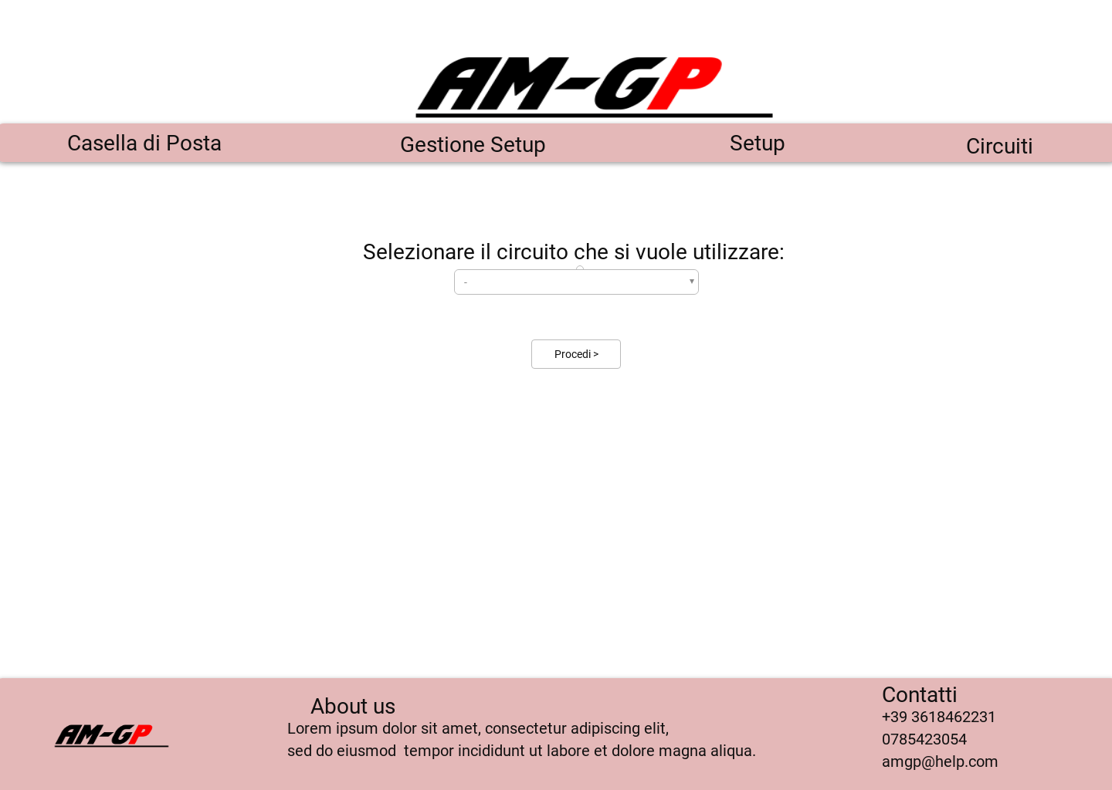
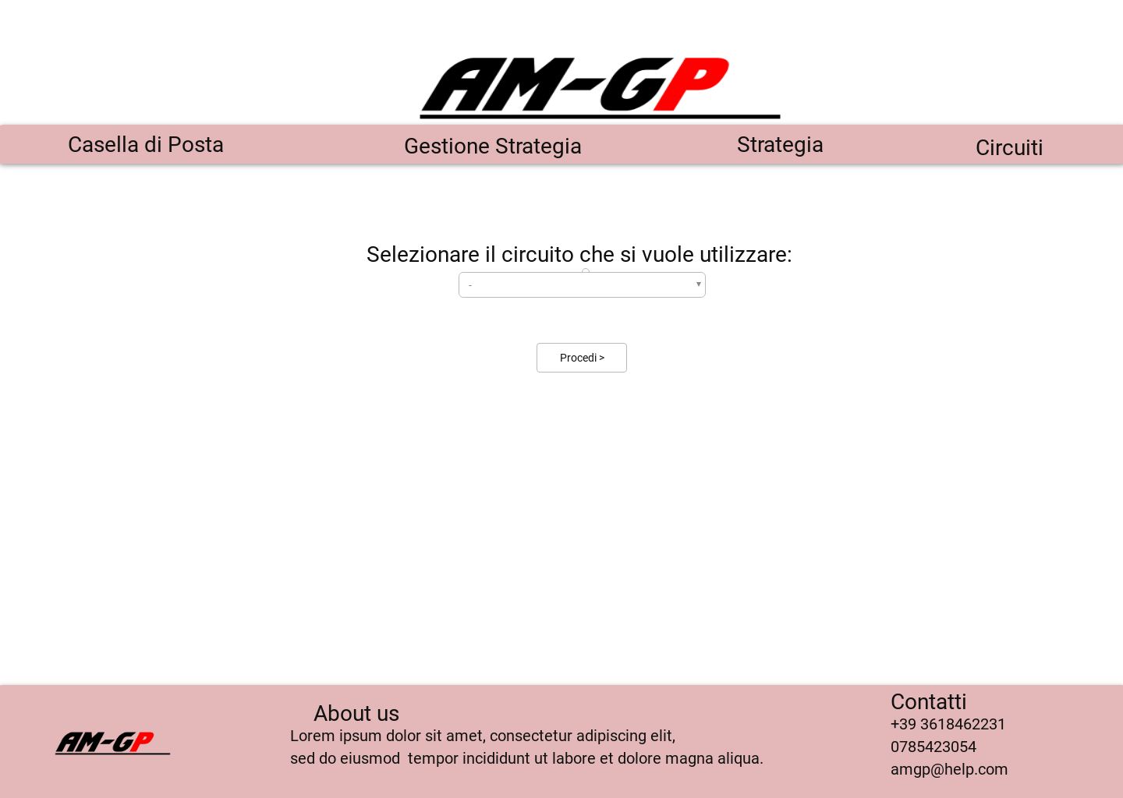
- GESTIONE SETUP – 2
L’area è accessibile all’utente di tipo Tecnico.
È presente un form composto da 10 campi, che saranno compilati se l’utente ha caricato un setup o vuoti se ha aperto una nuova strategia, e due pulsanti:
- IAHELP che permette all’utente di richiedere l’auto dell’intelligenza artificiale nel compilare il form;
- ESPORTA che permette all’utente di esportare il file setup;
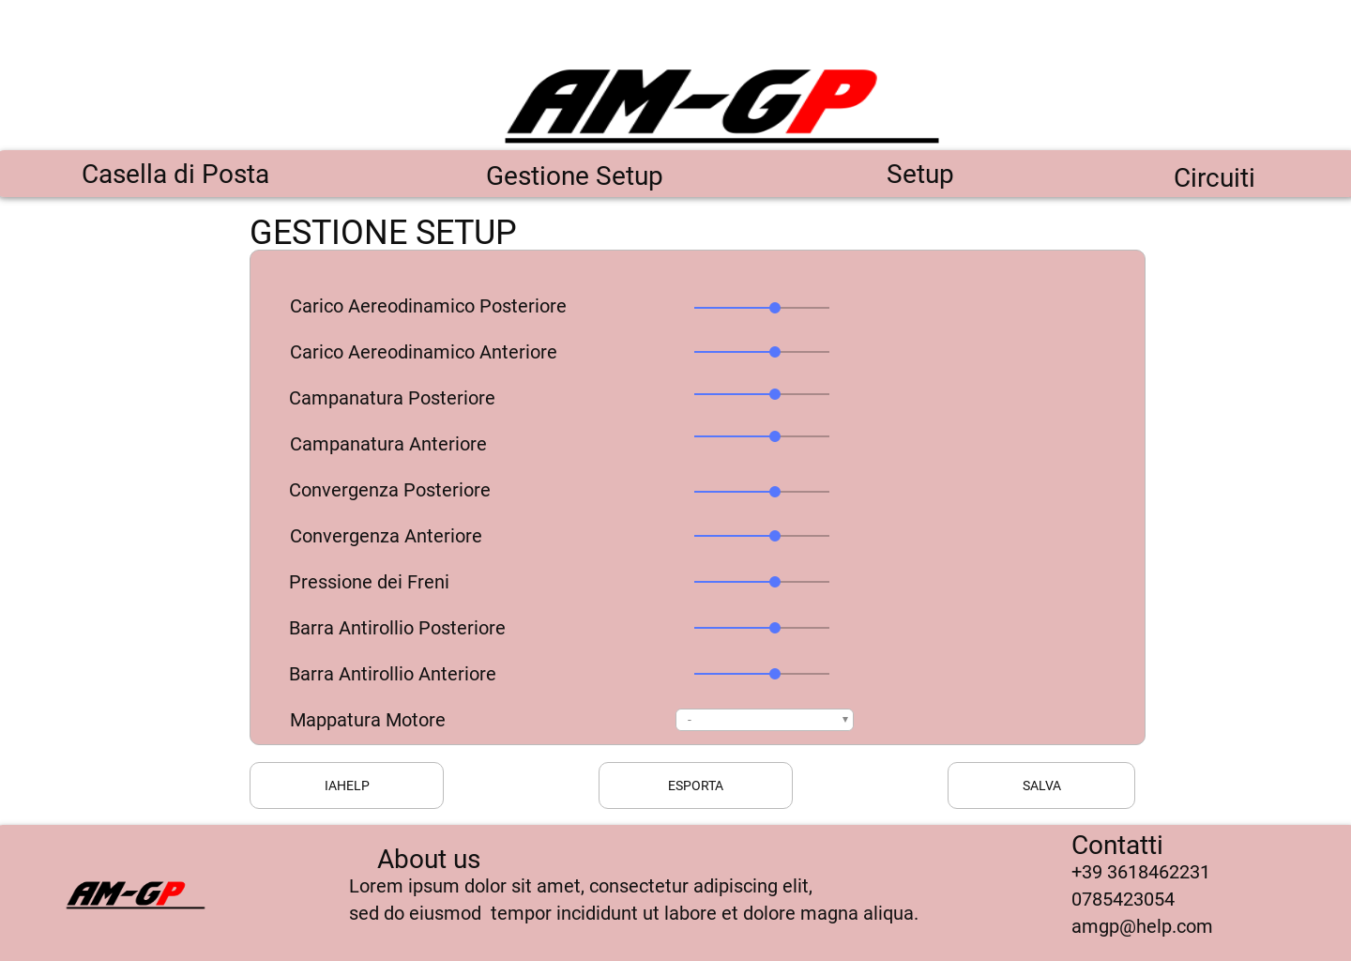
- SALVA che permette di salvare il setup;
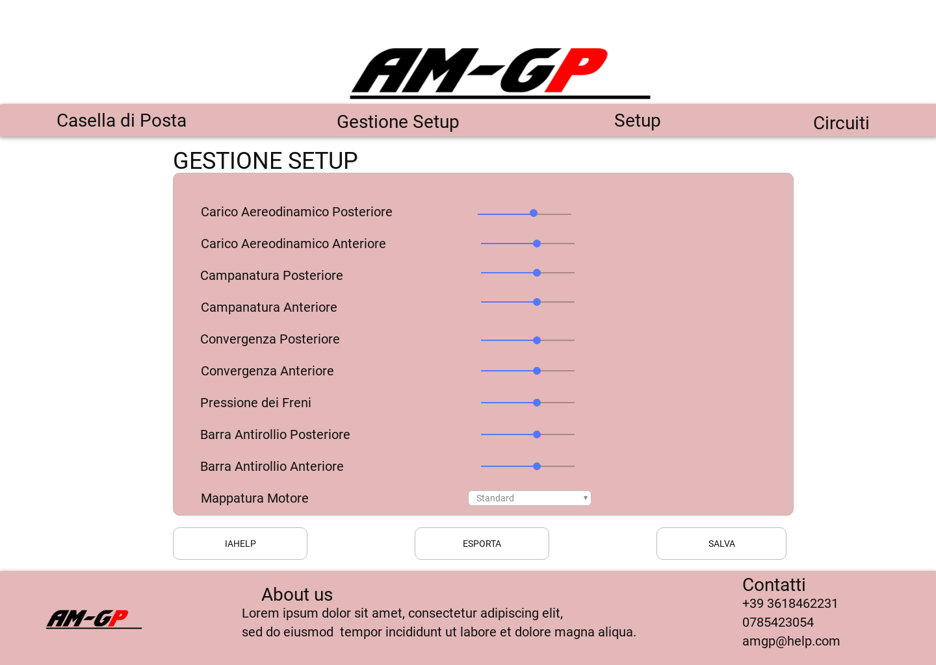

- GESTIONE STRATEGIA - 1
L’area è accessibile all’utente di tipo Stratega. Sono presenti due pulsanti:
- “Nuovo Strategia” che permette la creazione di una nuova strategia;
- “Carica Strategia” che permette all’utente di caricare una propria strategia;
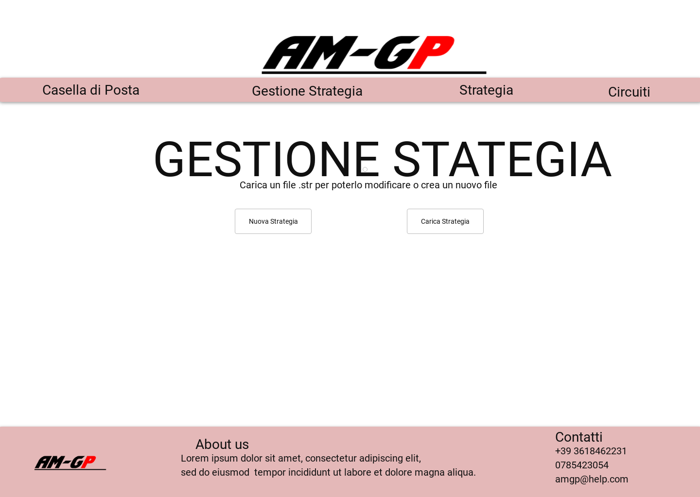

- GESTIONE STRATEGIA – 2
L’area è accessibile all’utente di tipo Stratega.
È presente un form composto da un campo “Gomme di partenza”, un form composto a sua volta dai campi “n Sosta” e “Gomme” e dai pulsanti
- RIMUOVI che rimuove i campi aggiunti;
- AGGIUNGI che aggiunge i campi aggiunti;
e i pulsanti:
- IAHELP che permette all’utente di richiedere l’auto dell’intelligenza artificiale nel compilare il form;
- ESPORTA che permette all’utente di esportare il file strategia;
- SALVA che permette di salvare la strategia;
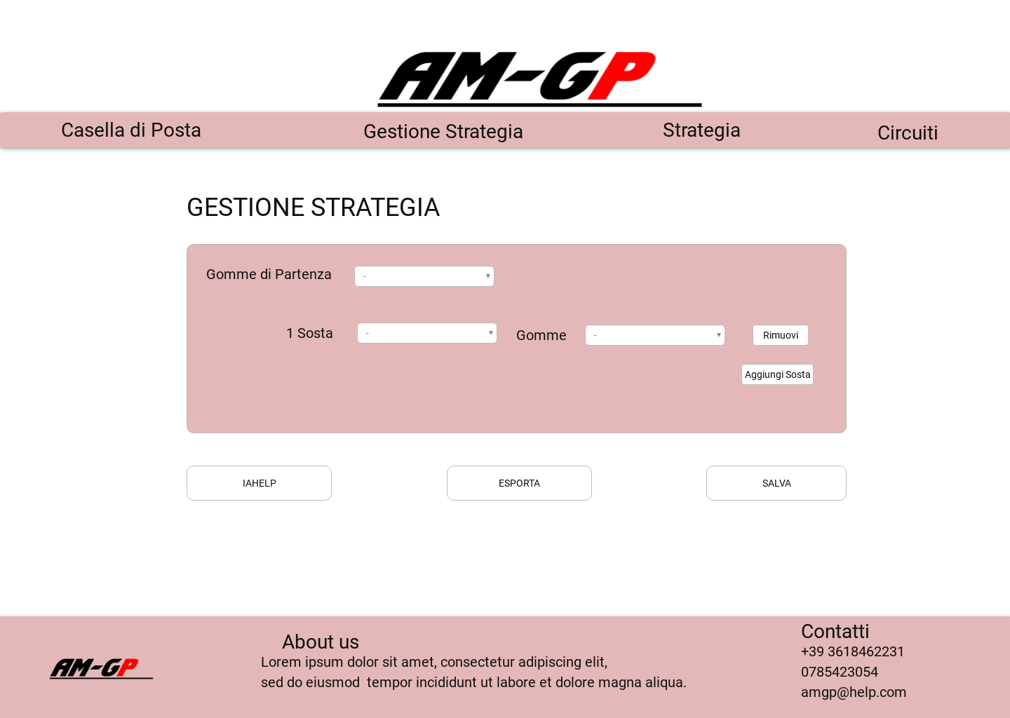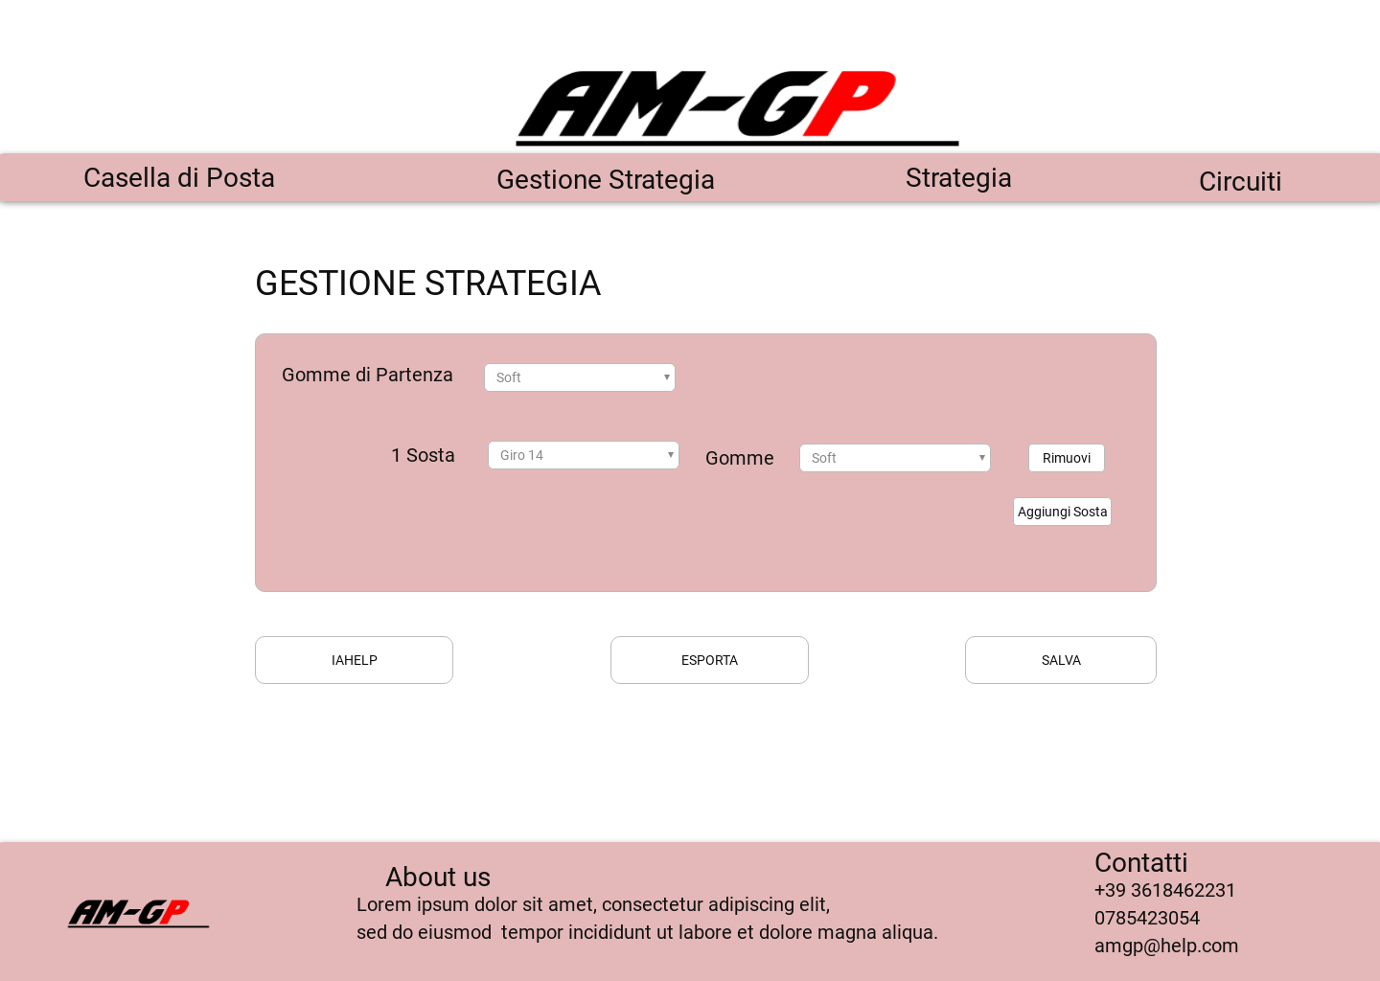

- INVIO MESSAGGIO
L’area è accessibile all’utente registrato. La pagina presenta un form composto dai campi
- Ruolo;
- Destinatario;
- Invio a tutti;
- Oggetto ;
- Corpo del messaggio;
- Il pulsante Invia;
- Il pulsante Carica, presente solo nell’interfaccia per Stratega e Tecnico;
Inoltre nella pagina è presente un menu composto dai seguenti campi:
- Nuovo Messaggio;
- Posta in arrivo;
- Posta inviata;

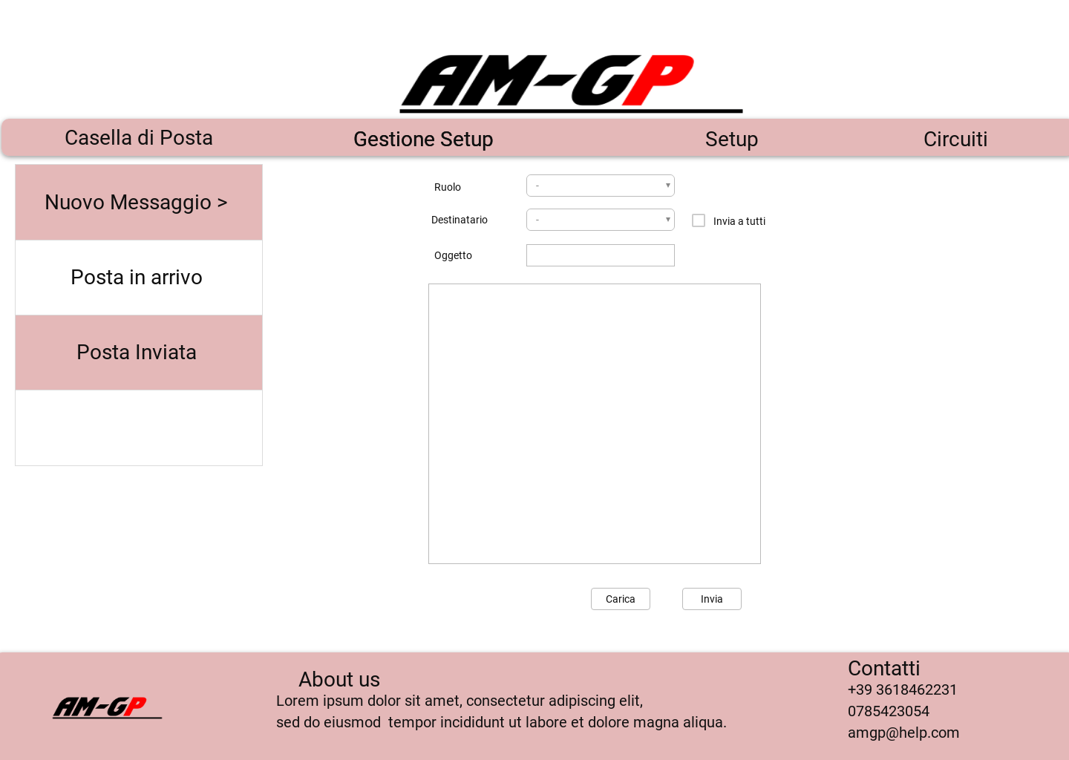

- POSTA INVIATA
L’area è accessibile all’utente registrato. Nella pagina è presente un menu composto dai seguenti campi:
- Nuovo Messaggio;
- Posta in arrivo;
- Posta inviata;
Inoltre è presente la lista di messaggi inviati.
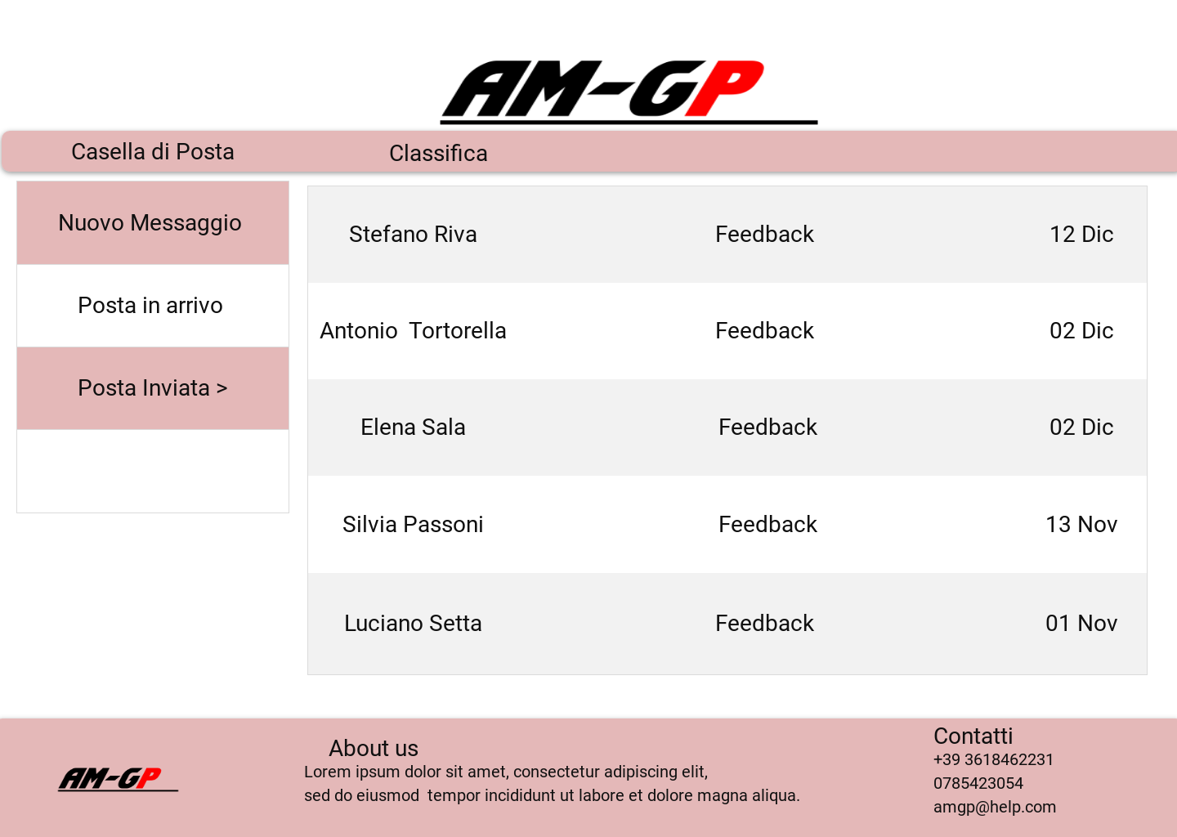

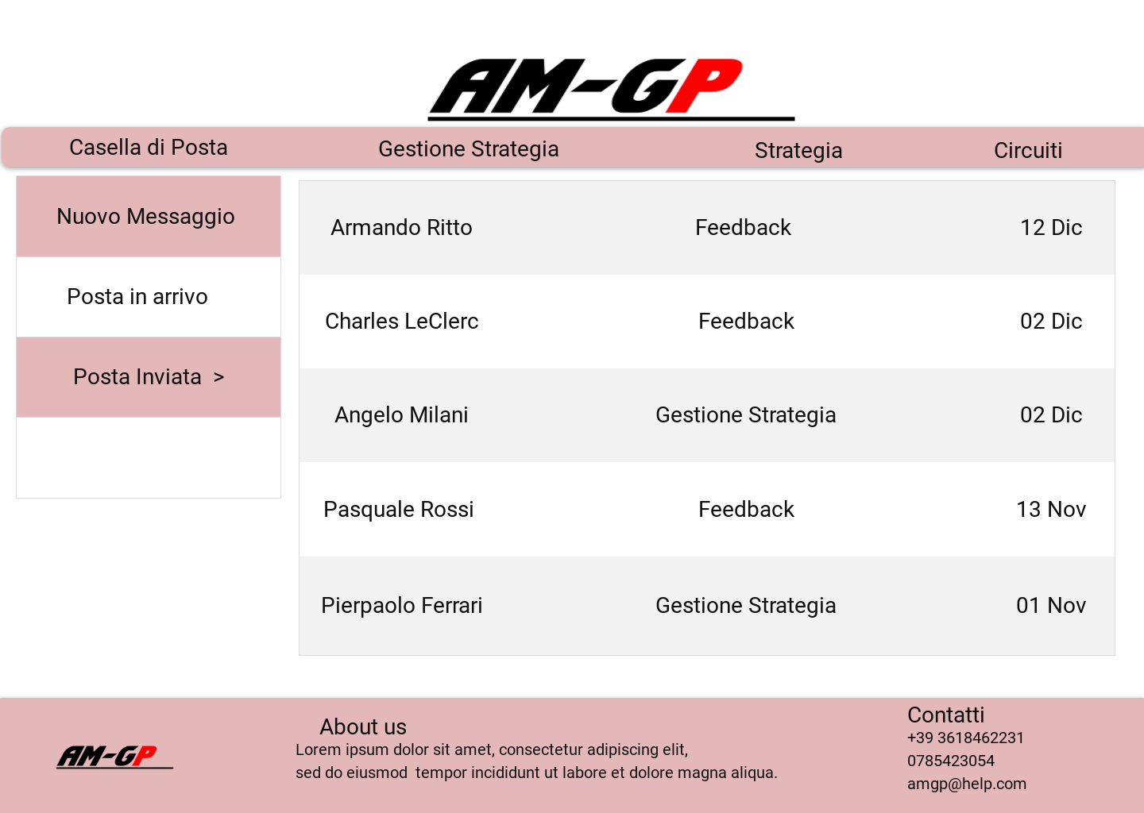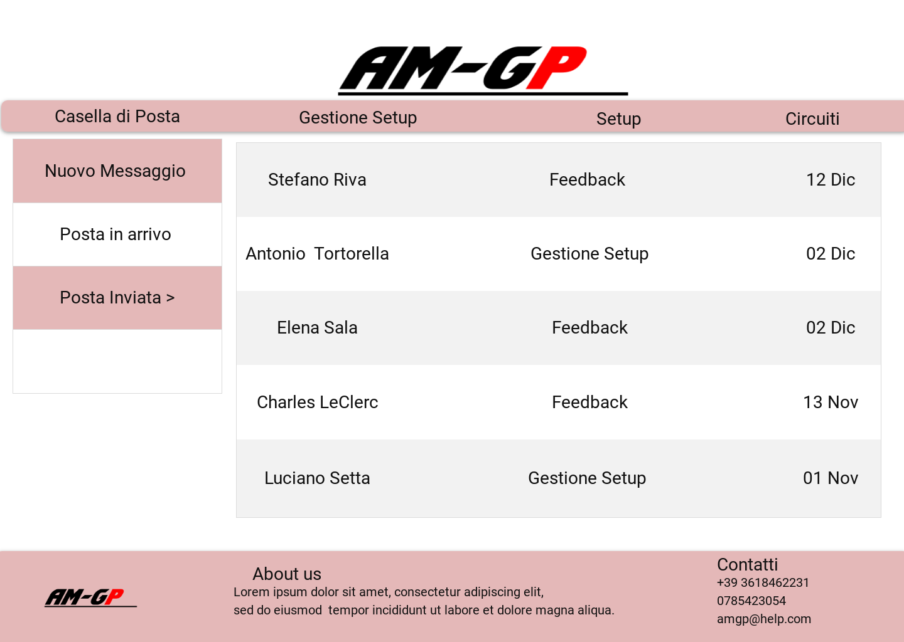
- POSTA RICEVUTA
L’area è accessibile all’utente registrato. Nella pagina è presente un menu composto dai seguenti campi:
- Nuovo Messaggio;
- Posta in arrivo;
- Posta inviata;
Inoltre è presente la lista di messaggi ricevuti.
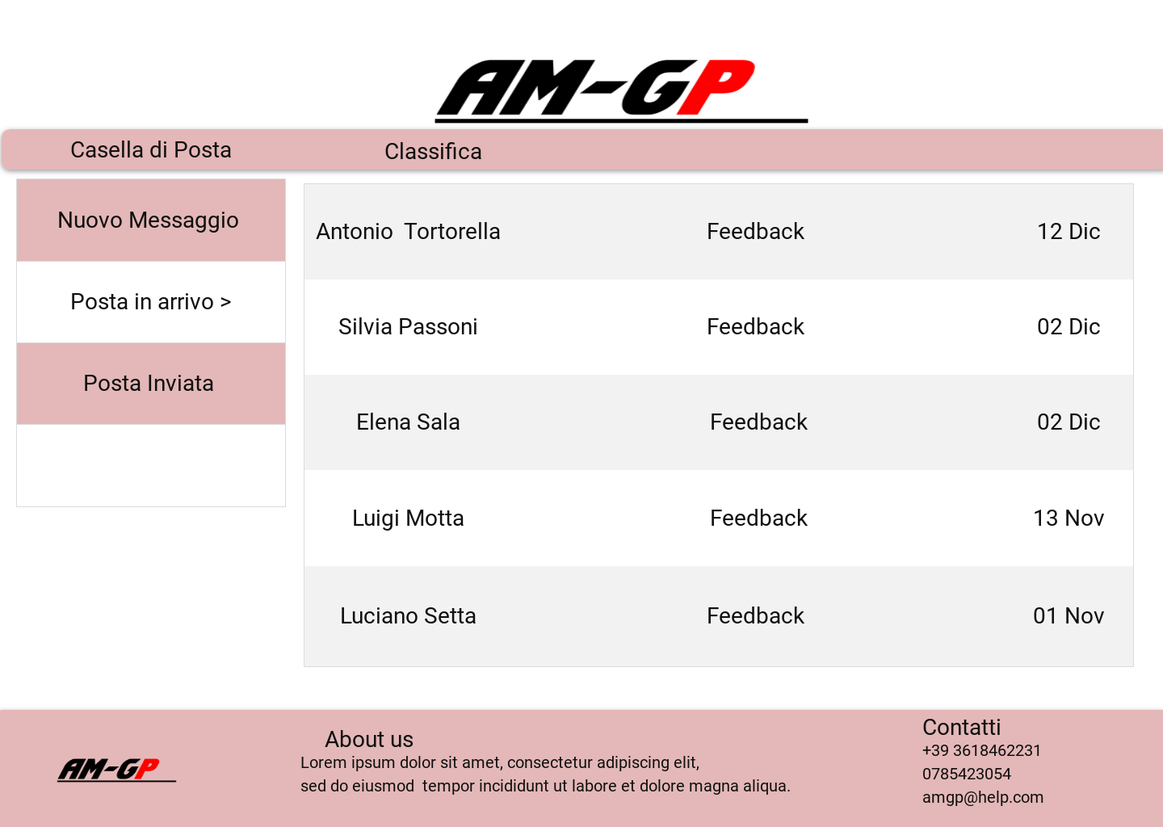
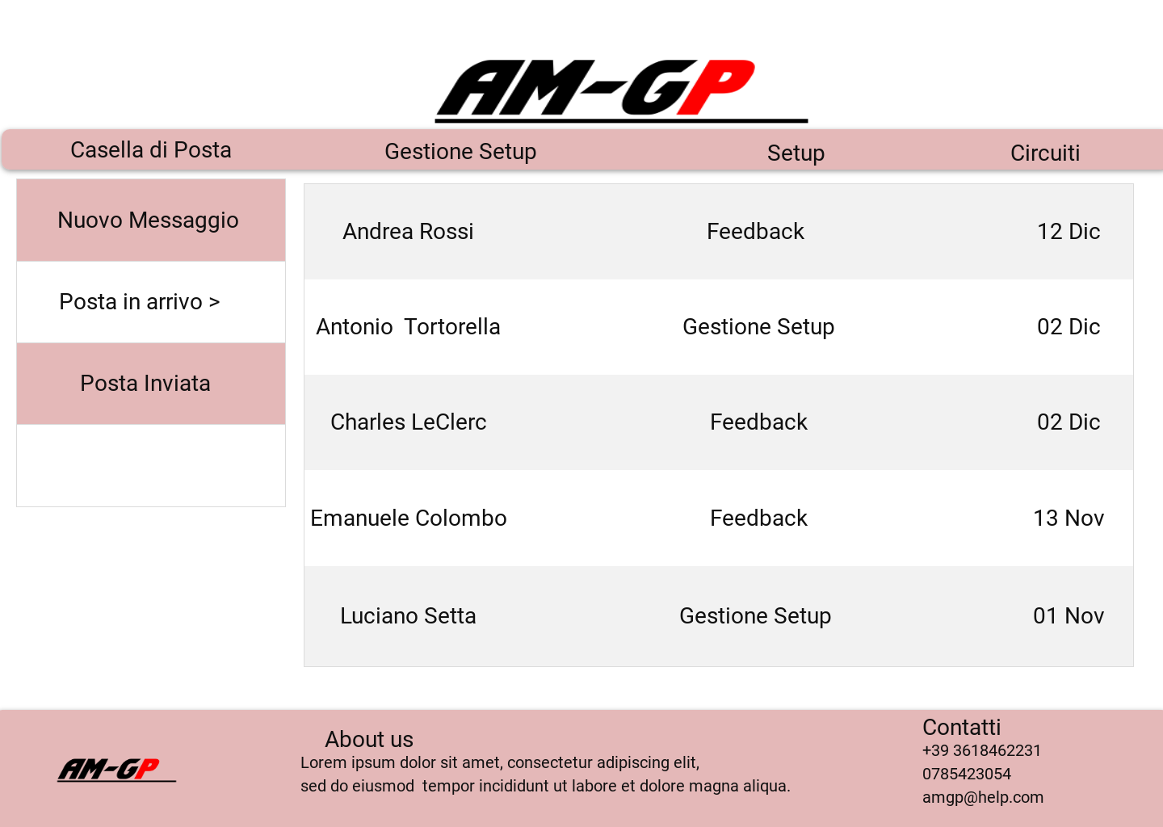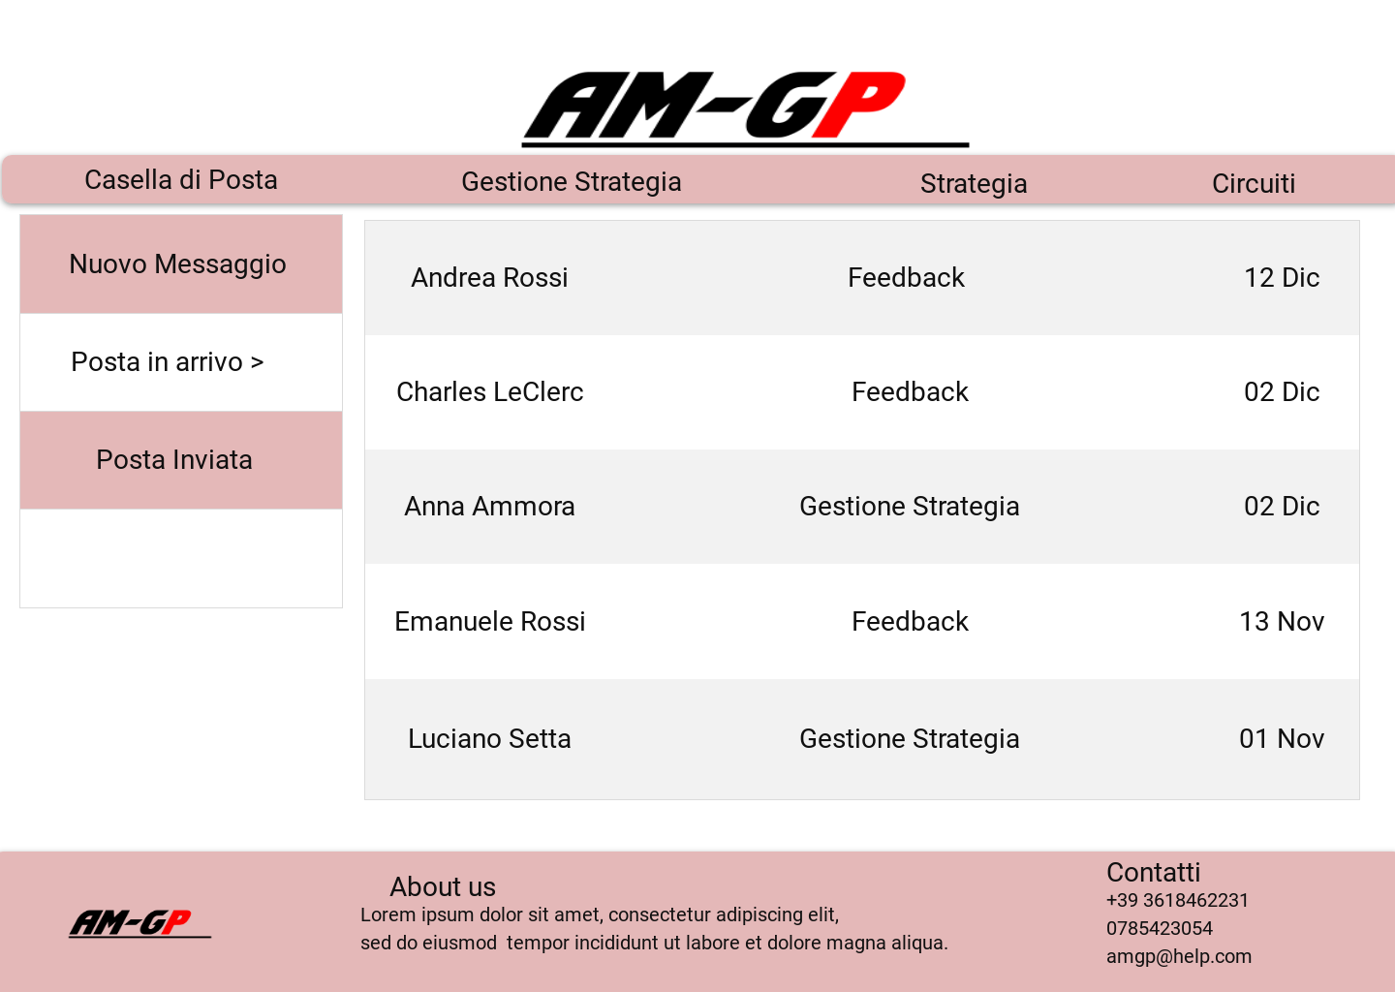

- LISTA SETUP
L’area è accessibile all’utente di tipo Tecnico. La pagina contiene una lista di Setup dove, ad ognuno di questi, è associato un pulsante “Visualizza” che consente di visualizzare le informazioni relative al setup precedentemente salvato dal tecnico.

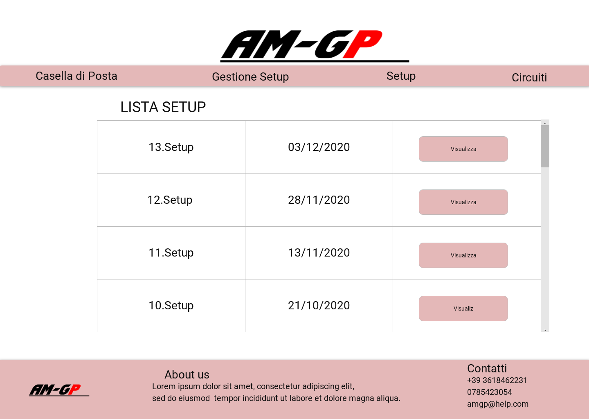

- SETUP
L’area è accessibile all’utente di tipo Tecnico. La pagina contiene le informazioni relative al Setup precedentemente selezionato e un pulsante che permette di tornare all’area “Setup”.

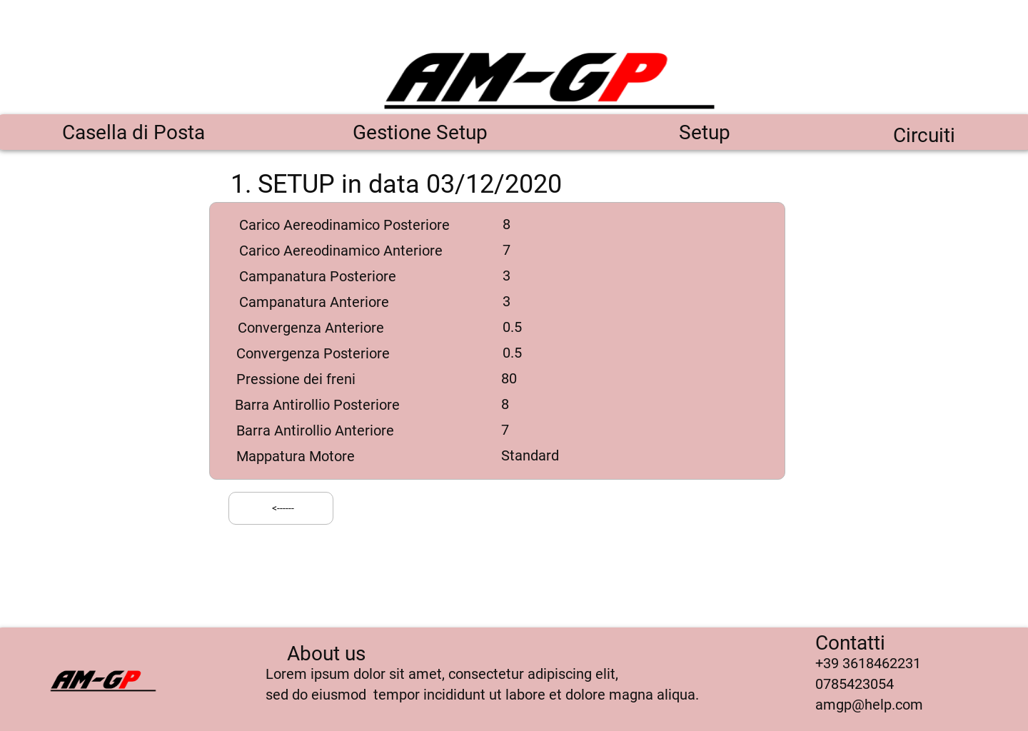

- LISTA STRATEGIE
L’area è accessibile all’utente di tipo Stratega. La pagina contiene una lista di Strategie e, ad ognuno di queste, è associato un pulsante “Visualizza” che consente di visualizzare le informazioni relative alla strategia precedentemente salvata dallo Stratega.
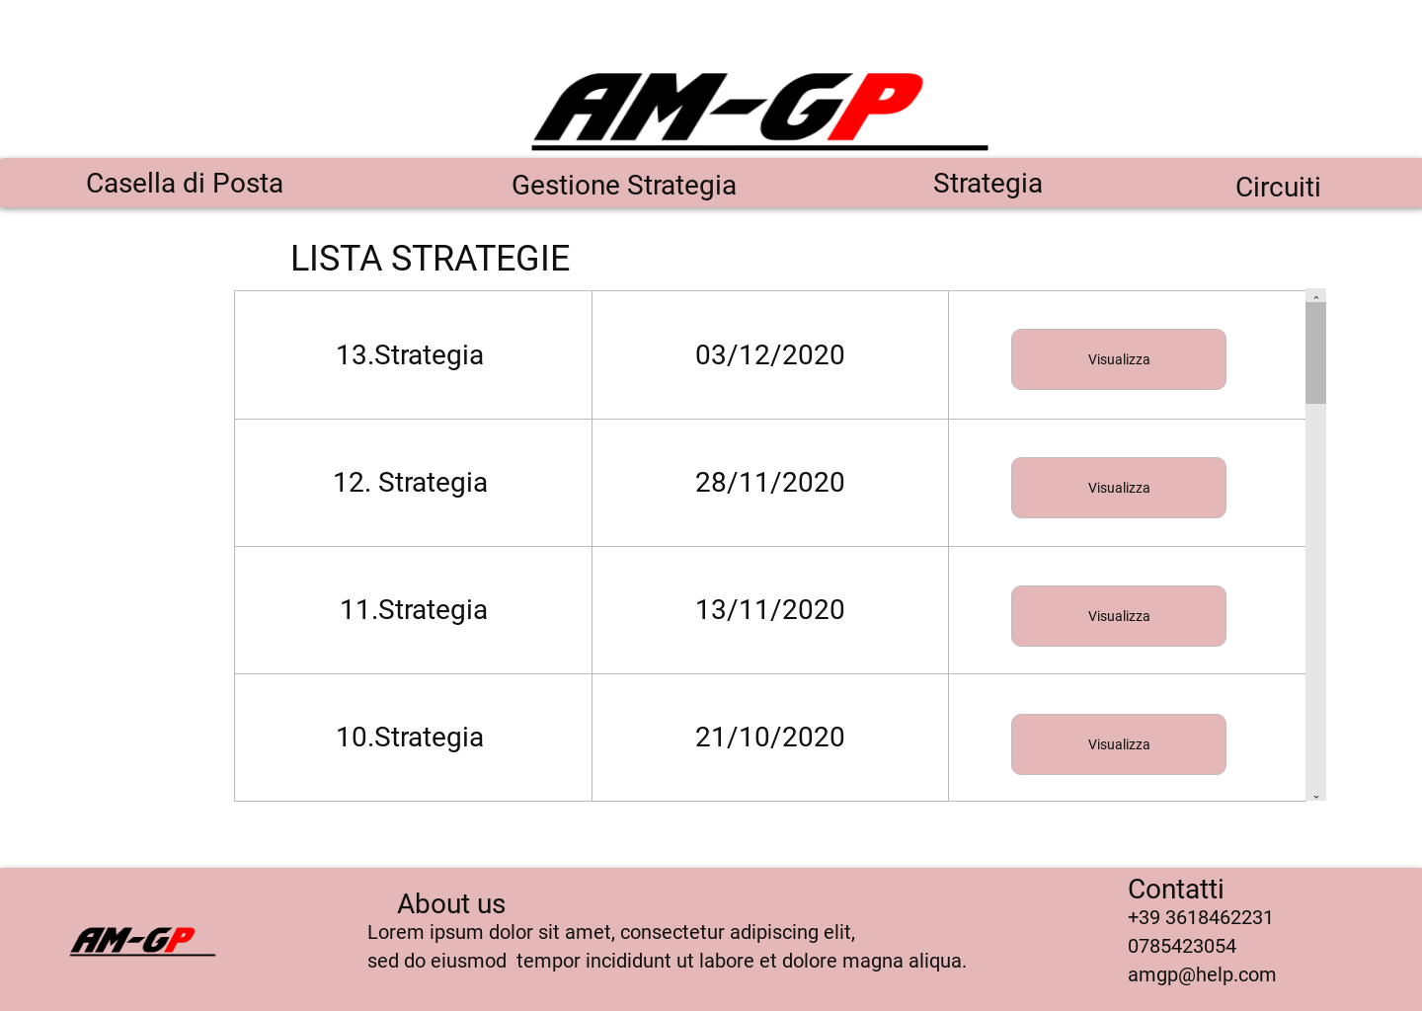

- STRATEGIA
L’area è accessibile all’utente di tipo Stratega. La pagina contiene le informazioni relative alla Strategia precedentemente selezionata e un pulsante che permette di tornare all’area “Strategia”.

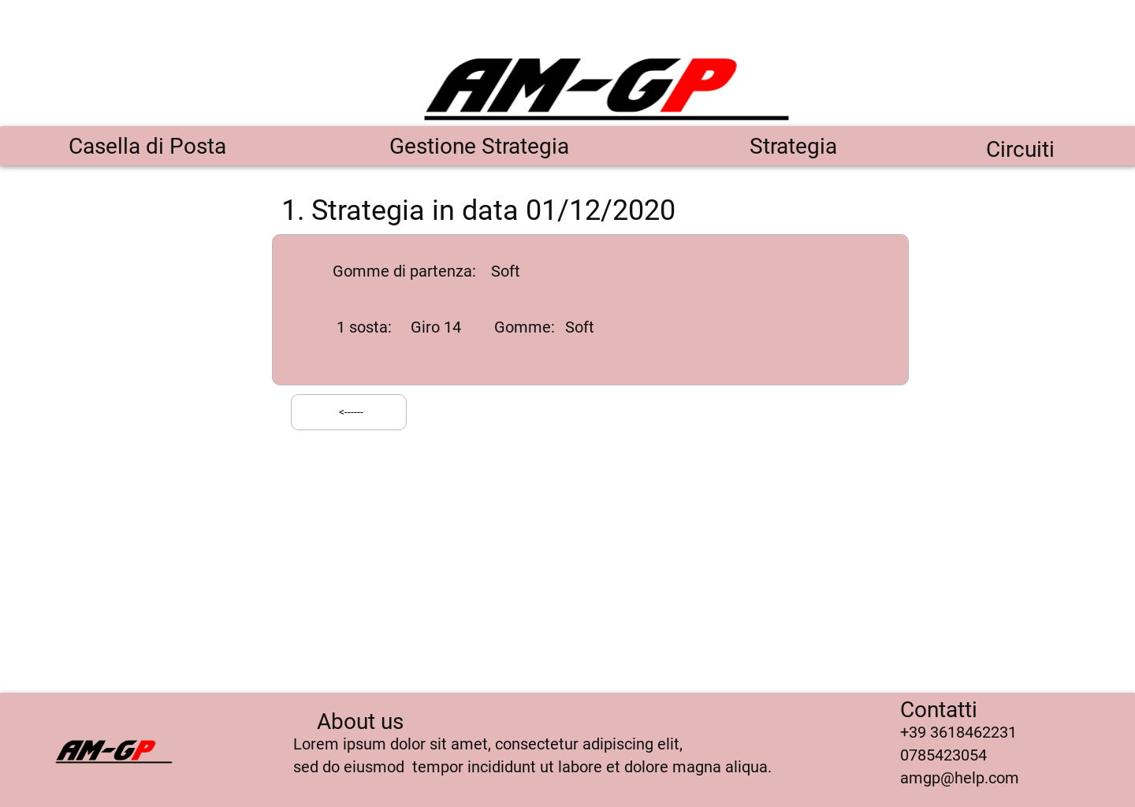

- VISUALIZZA MESSAGGIO
L’area è accessibile all’utente registrato. Nella pagina è presente un menu composto dai seguenti campi:
- Nuovo Messaggio;
- Posta in arrivo;
- Posta inviata;
Inoltre su schermo è presente il messaggio che è stato selezionato.


